**UNIVERSIDAD DE SAN CARLOS DE GUATEMALA**

**FACULTAD DE INGENIERIA**

**INTRODUCCION A LA PROGRAMACION Y COMPUTACION 2**

**Ing. Edwin Estuardo Zapeta Gómez**

**Aux. Alba Chinchilla**

**SECCION E**



FASE 1

**Sergio Ariel Ramírez Castro 201020252**

**Fecha de entrega 26 de octubre de 2019**

Índice

1. **Toma de Requerimientos**
   1. **Objetivos pág. 3**
   2. **Requerimientos funcionales del sistema pág. 3**
   3. **Glosario Inicial pág. 5**
2. **Análisis y diseño**
   1. **Modelo Relacional pág. 7**
   2. **Diagramas de casos de Uso pág. 8**
   3. **Planificación del proyecto pág.29**
3. **Toma de Requerimientos**

**1.1 Objetivos**

**1.1.1 Objetivo General:**

* Implementar una aplicación web y móvil que facilite la comunicación de auxiliares y estudiantes utilizando como base el ciclo de vida del software.

**1.1.2 Objetivos Específicos**

* Realizar los distintos diagramas de UML para el diseño de una aplicación.
* Modelar y gestionar una base de datos utilizando MySQL.
* Realizar las distintas fases del ciclo de vida del software.
* Realizar una planificación para el desarrollo de la aplicación.

**1.2 Requerimientos funcionales del sistema**

**1.2.1 Panorama General:**

El sistema brindara a los auxiliares de cátedra poder llevar un control sobre los cursos que tengan asignado e interactuar con los alumnos asignados a tales cursos a través de la plataforma, habrá un administrador el cual tenga la función de registrar auxiliares y alumnos en determinado caso al sistema, también podrá crear cursos, podrá asignar auxiliares a los cursos.

Los usuarios tipo Alumnos se registrarán solos y podrán realizara múltiples tareas como asignarse cursos, entrar a foros, enviar mensajes, consultar notas, consultar actividades, consultar asistencia, registrar ticket, entre otros.

Los auxiliares podrán realizar en cada curso actividades, foros, subir notas, evaluaciones, escribir mensajes en foros y mensajes privados.

**1.2.2 Análisis de Clientes**

|  |  |  |
| --- | --- | --- |
| Cliente | Descripción | Módulos |
| Usuario Administrador | Encargado de ingresar a los auxiliares, los cursos, secciones, horarios y gestionar | * Registro y edición de usuarios tipo auxiliar. * Registro y edición de cursos * Registro y edición de secciones * Registro y edición de horarios. * Asignación de Cursos por horario, sección, año, semestre y auxiliar * Seguimiento de ticket |
| Usuario Auxiliar | Encargado de llevar el control de cada estudiante a través de la aplicación web y móvil. | * Realizar publicación en foros * Enviar mensaje * Registrar y editar actividades * Consultar actividades * Registro y edición de notas * Consulta de notas * Registro y edición de asistencia * Consulta de asistencia * Consulta de ticket * Registro de evaluaciones * Consultar evaluaciones |
| Usuario Alumno | Este se encarga de registrarse a la plataforma para poder llevar el curso y ver su progreso dentro de la misma. | * Realizar publicación en foros * Enviar mensaje * Consultar actividades * Consulta de notas * Consulta de asistencia * Registro de ticket * Consulta de ticket * Atender Evaluaciones * Consultar evaluaciones |

**1.2.3 Atributos del sistema**

|  |  |
| --- | --- |
| Atributo | Desarrollo |
| Disponibilidad | El sistema estará Disponible en todo horario para proporcionar mayor utilidad |
| Amigabilidad | Un sistema sencillo de usar con funciones específicas para cada Usuario. |
| Mantenibilidad | Se podrá modificar cualquier función por parte de usuario Administrador. |
| Robustez | El sistema no es tan robusto en operaciones complicadas, pero si es bastante robusto en cuanto al almacenamiento masivo |
| Portabilidad | Es un sistema que podremos usar en cualquier buscador con conexión a internet o móvil con acceso a internet. |

**1.3 Glosario Inicial**

|  |  |  |  |
| --- | --- | --- | --- |
| No | Termino | Categoría |  |
| 1 | MySQL | Software | Es un sistema de gestión de bases de datos relacional desarrollado bajo licencia dual: Licencia pública genera/Licencia comercial por Oracle Corporation y está considerada como base de datos de código abierto. |
| 2 | Angular | Software | Es un framework para aplicaciones web desarrollado en TypeScript de código abierto, mantenido por Google, que se utiliza para crear y mantener aplicaciones web de una sola página. |
| 3 | HTML | Software | Es un lenguaje de marcado que se utiliza para el desarrollo de páginas de Internet. |
| 4 | JavaScript | Software | Es un lenguaje de programación interpretado, dialecto del estándar ECMAScript. |
| 5 | Css | Software | Es un lenguaje de diseño gráfico para definir y crear la presentación de un documento estructurado escrito en un lenguaje de marcado. |
| 6 | Node Js | Software | Es un entorno en tiempo de ejecución multiplataforma de código abierto, para la capa del servidor(pero no limitándose a ello) basado en el lenguaje de programación ECMAScript. |
| 7 | Caso de uso | Casos de Uso | Es una descripción de los pasos o las actividades que deberán realizarse para llevar a cabo algún proceso. |
| 8 | Diagrama entidad Relación | UML | Es una herramienta para el modelado de datos que permite representar las entidades relevantes de un sistema de información así como sus relaciones y propiedades. |
| 9 | Usuario | Casos de Uso | Persona que ingresa al sistema con un rol en específico y puede realizar cierta tarea. |

1. **Análisis y diseño**
   1. **Modelo relacional**

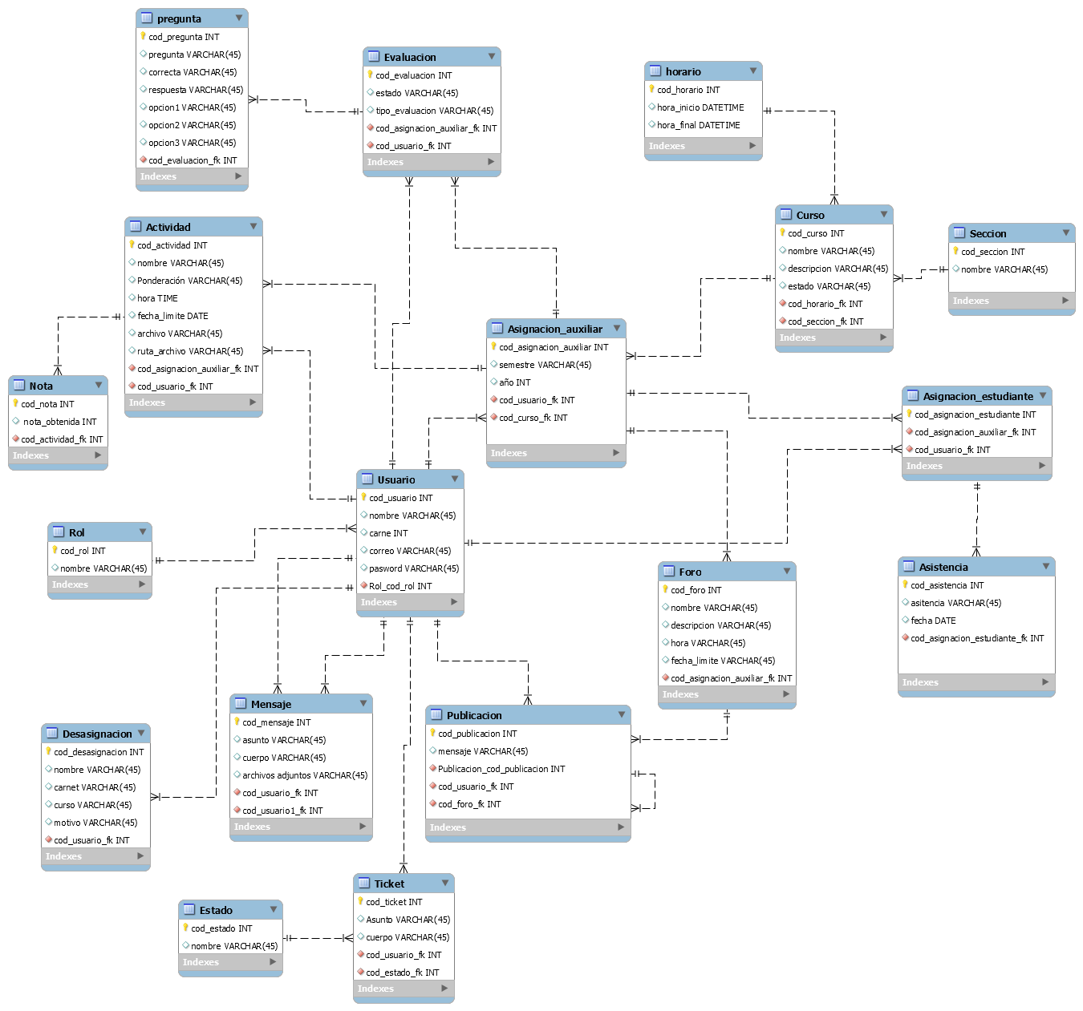

* 1. **Casos de uso**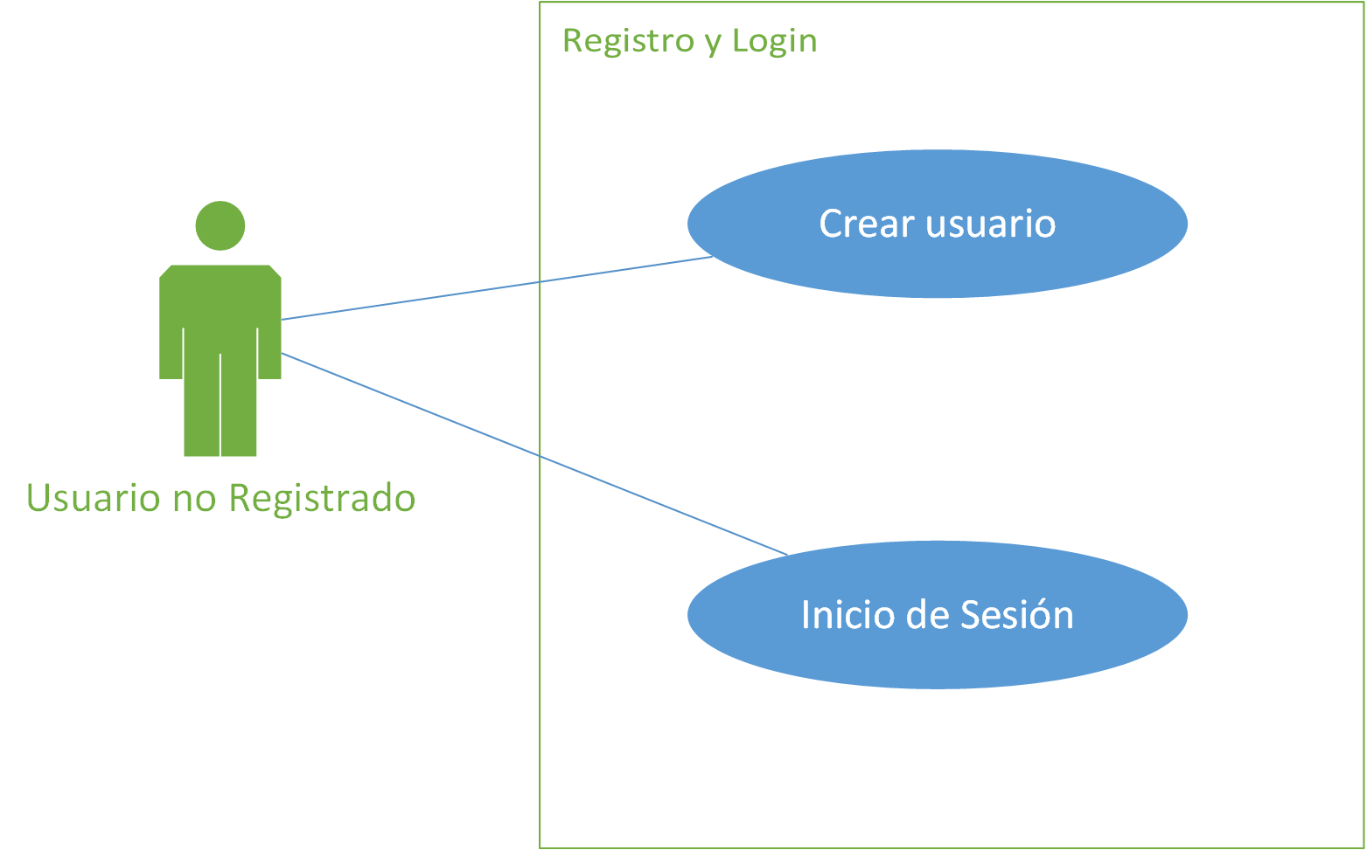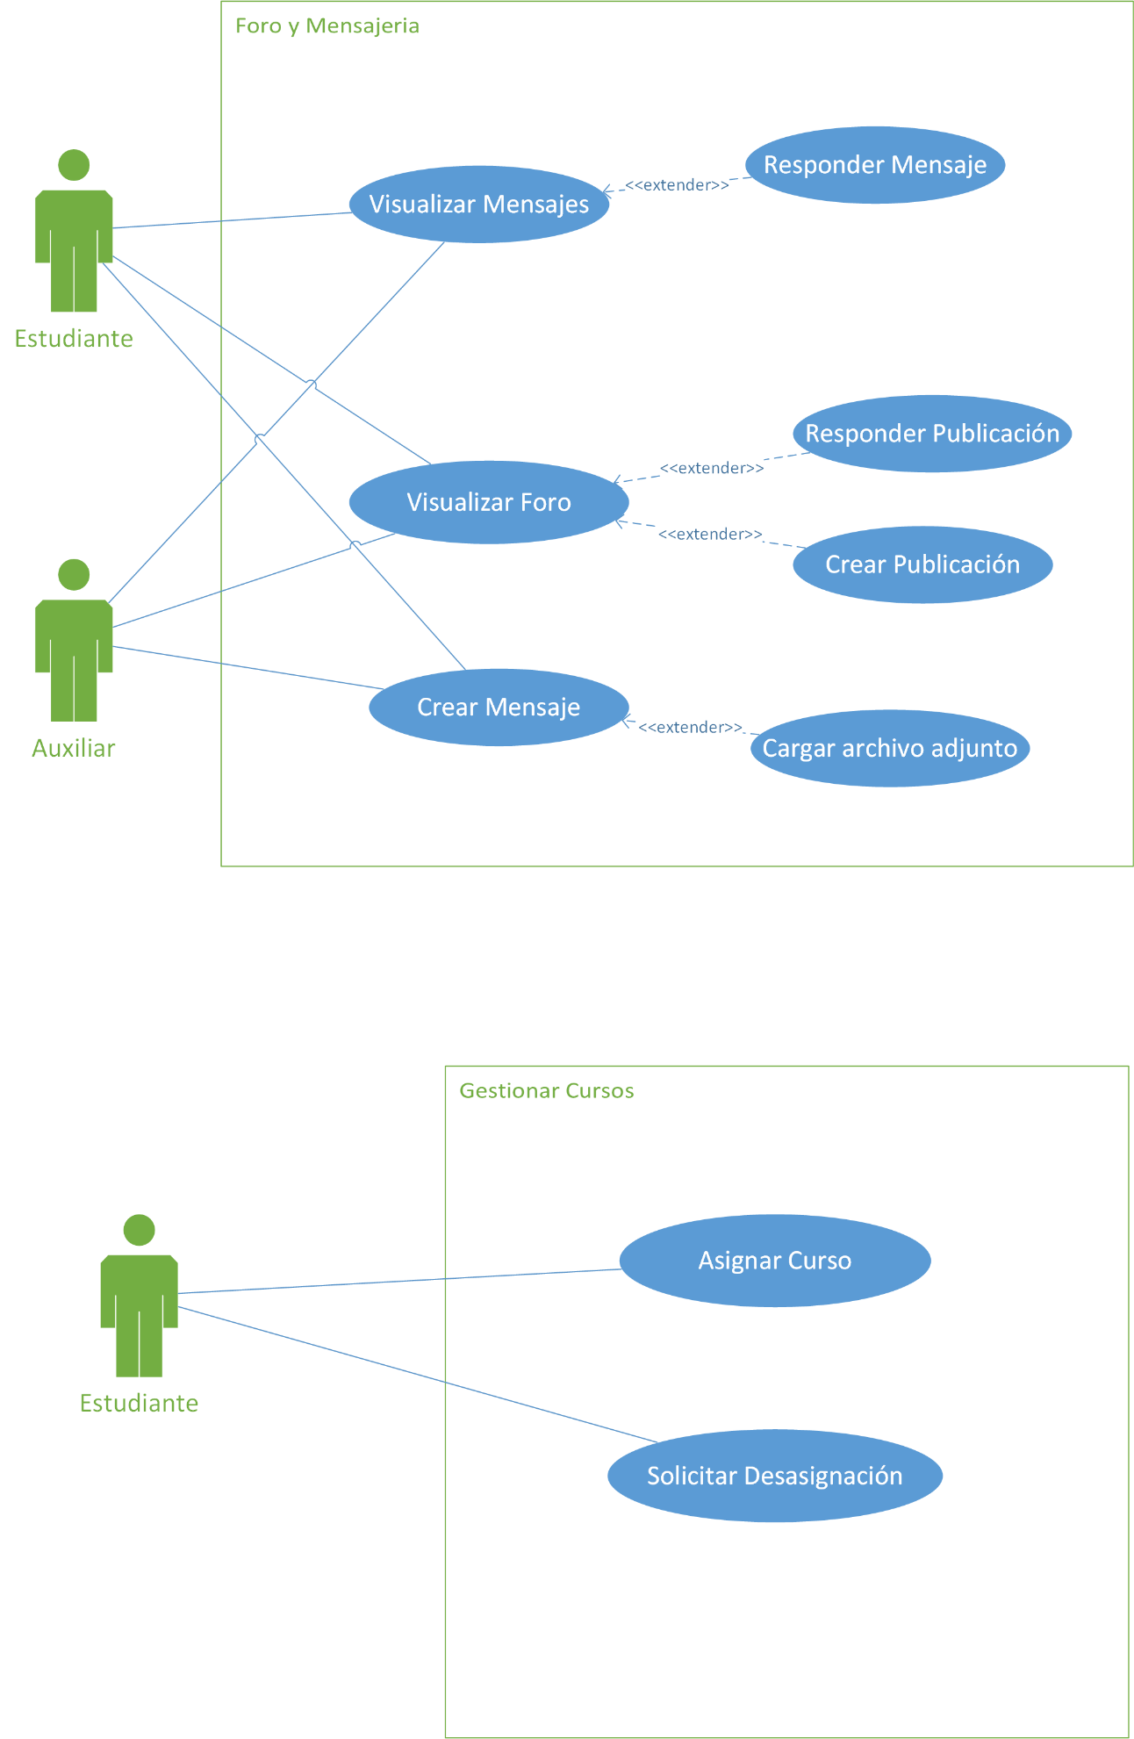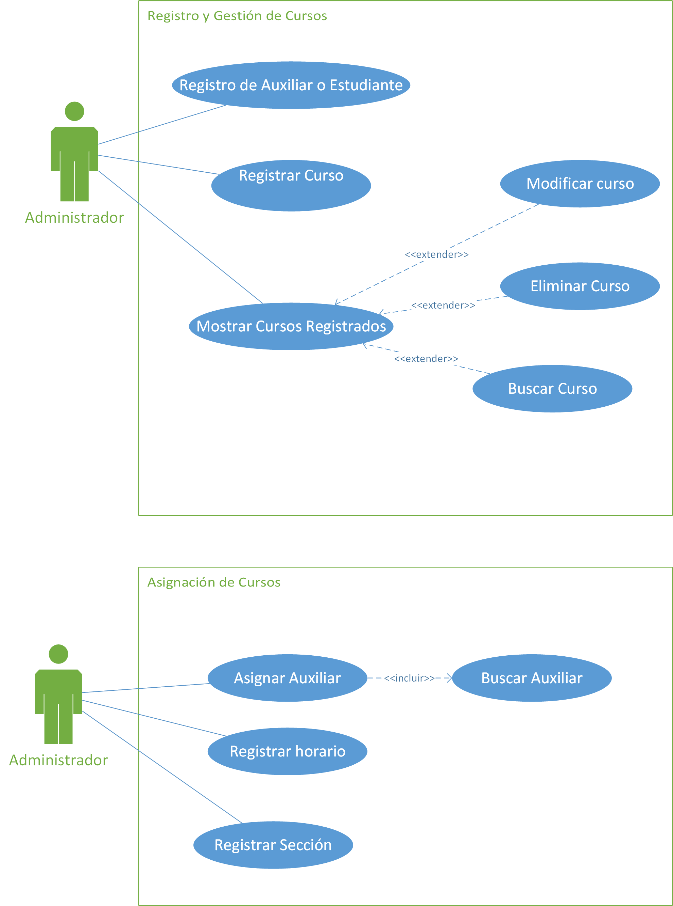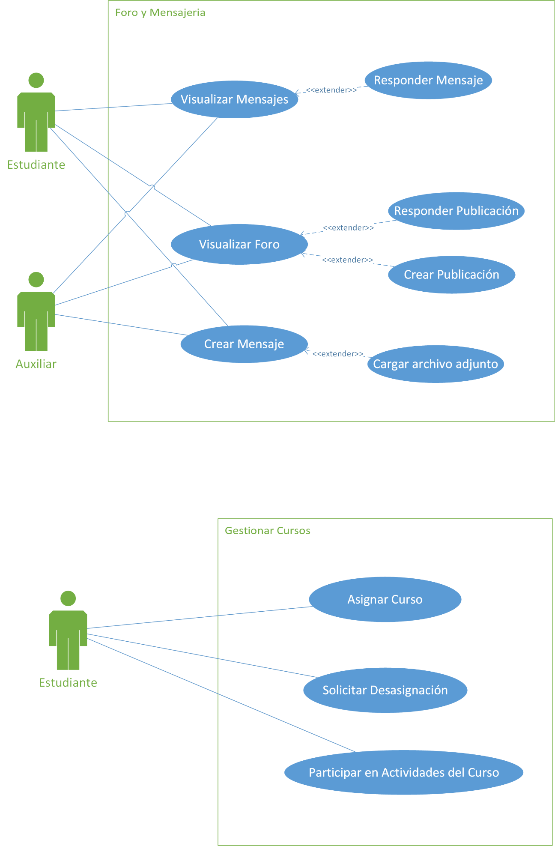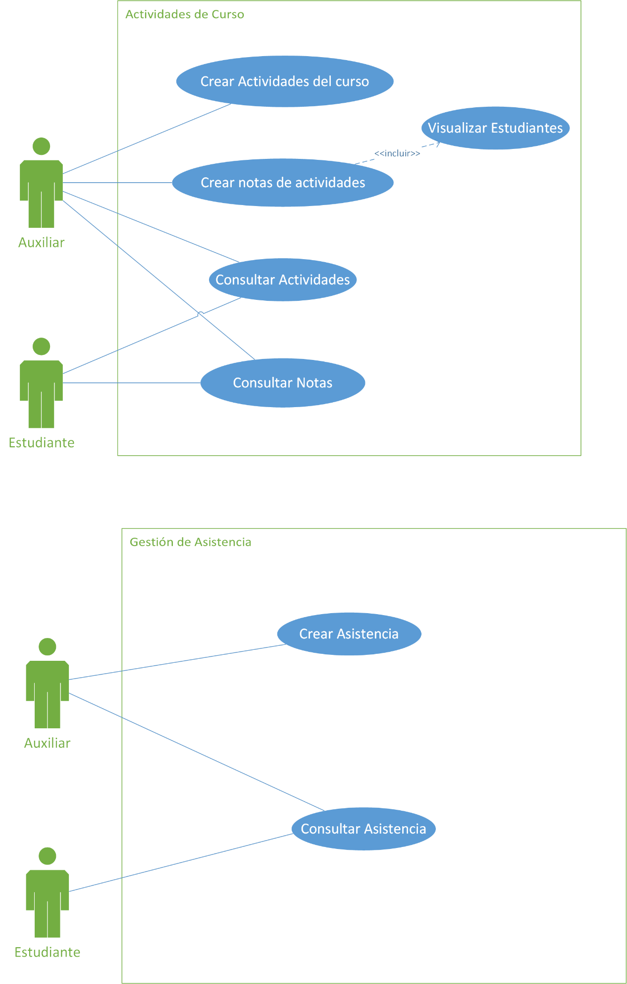

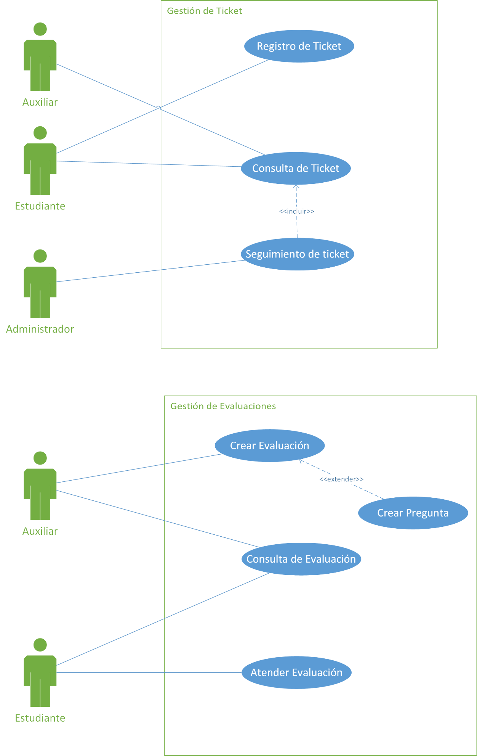

|  |  |  |
| --- | --- | --- |
| Especificación de Alto Nivel - CDU-001 Crear Cuenta | | |
| Nombre | | CDU-001 Crear Cuenta |
| Descripción | | Permite el Registro de usuario |
| Pre-Requisitos | | Ninguno |
| Actores | | Usuario no Registrado |
| Tipo | | Primario |
| Especificación expandida | | |
| Flujo Normal | 1. Usuario no registrado: Ingresar Nombre 2. Usuario no registrado: Ingresar carne 3. Usuario no registrado: Ingresar correo 4. Usuario no registrado: Ingresar contraseña 5. Usuario no registrado: Dar click en “crear cuenta” 6. Sistema: valida formulario FA1 7. Sistema: Almacena datos FA2 8. Sistema: Muestra mensaje de usuario Creado 9. Sistema: Inicia Sesión automáticamente 10. Sistema: Muestra pagina de bienvenida FA3 | |
| Flujo Alterno | FA1: Sistema muestra error de datos  Usuario: regresa a paso 1  FA2: Sistema lanza error de conectividad a la BD  Usuario: Regresa a paso 6 del flujo normal  FA3: sistema lanza error de servidor web | |

|  |  |  |
| --- | --- | --- |
| Especificación de Alto Nivel - CDU-002 ingresar al sistema | | |
| Nombre | | CDU-002 Iniciar sesión |
| Descripción | | Permite al usuario Ingresar al sistema |
| Pre-Requisitos | | Ninguno |
| Actores | | Usuario |
| Tipo | | Primario |
| Especificación expandida | | |
| Flujo Normal | 1. Usuario: Ingresa nickname 2. Usuario: ingresa contraseña 3. Sistema: valida datos ingresados FA1 4. Sistema: Muestra página de inicio | |
| Flujo Alterno | FA1 Sistema: error en validar datos  Usuario: vuelve al paso 1 | |

|  |  |  |
| --- | --- | --- |
| Especificación de Alto Nivel - CDU-003 Registro de Auxiliar o Estudiante | | |
| Nombre | | CDU-003 Registro de Auxiliar o Estudiante |
| Descripción | | Se registra al Auxiliar con los mismos datos que se registra a un Estudiante, con la diferencia que se le especifica el rol. |
| Pre-Requisitos | | Ninguno |
| Actores | | Administrador |
| Tipo | | Primario |
| Especificación expandida | | |
| Flujo Normal | 1. Administrador: Ingresar Nombre 2. Administrador: Ingresar carne 3. Administrador: Ingresar correo 4. Administrador: Ingresar contraseña 5. Administrador: Dar click en “crear cuenta” 6. Administrador: Especificar tipo auxiliar 7. Sistema: valida formulario FA1 8. Sistema: Almacena datos FA2 9. Sistema: Muestra mensaje de usuario Creado 10. Sistema: Inicia Sesión automáticamente 11. Sistema: Muestra pagina de bienvenida | |
| Flujo Alterno | FA1 Sistema: error en validar datos  Administrador: vuelve al paso 1  FA2: Sistema lanza error de conectividad a la BD  Usuario: Regresa a paso 6 del flujo normal | |

|  |  |  |
| --- | --- | --- |
| Especificación de Alto Nivel - CDU-004 Registrar Curso | | |
| Nombre | | CDU-004 Registrar Curso |
| Descripción | | Registro el nombre del Curso y le asigno una sección y horario |
| Pre-Requisitos | | Ninguno |
| Actores | | Administrador |
| Tipo | | Primario |
| Especificación expandida | | |
| Flujo Normal | 1. Administrador: ingresa nombre del curso 2. Administrador: Ingresa descripción del curso 3. Administrador: Selecciona Sección 4. Administrador: Selecciona Horario del Curso 5. Administrador: clic en Crear Usuario 6. Sistema: verifica datos FA1 7. Sistema: guarda datos 8. Sistema: muestra mensaje de creación de curso | |
| Flujo Alterno | FA1 Sistema: Emite error de datos incorrectos  Administrador: regresa al paso 1 | |

|  |  |  |
| --- | --- | --- |
| Especificación de Alto Nivel - CDU-005 Mostrar Cursos Registrados | | |
| Nombre | | CDU-005 Mostrar Cursos registrados |
| Descripción | | Busca todos los cursos creados |
| Pre-Requisitos | | Cursos Creados con anterioridad |
| Actores | | Administrador |
| Tipo | | Secundario |
| Especificación expandida | | |
| Flujo Normal | 1. Administrador: da clic en el botón “Mostrar cursos” 2. Sistema: el sistema ingresa a la base de datos 3. Sistema: busca registros en la tabla de cursos FA1 4. Sistema: muestra al Administrador la información | |
| Flujo Alterno | FA1 Sistema: no encuentra registros  Administrador: recibe mensaje en el paso 4 de no hay cursos | |

|  |  |  |
| --- | --- | --- |
| Especificación de Alto Nivel - CDU-006 Modificar Curso | | |
| Nombre | | CDU-006 Modificar Curso |
| Descripción | | De los cursos obtenidos permite modificar cada campo del registro |
| Pre-Requisitos | | Cursos Creados con anterioridad |
| Actores | | Administrador |
| Tipo | | Secundario |
| Especificación expandida | | |
| Flujo Normal | 1. Administrador: da clic en el botón “Modificar curso” 2. Sistema: muestra todos los datos a modificar del curso y lo despliega en un formulario 3. Administrador: modifica datos del formulario 4. Administrador: da clic en “Guardar Cambios” 5. Sistema: Valida campos cambiados FA1 6. Sistema: Guarda Información en la Base de Datos 7. Sistema: muestra mensaje de “Curso Actualizado” | |
| Flujo Alterno | FA1 Sistema: error de campos  Administrador: regresa al paso 2 | |

|  |  |  |
| --- | --- | --- |
| Especificación de Alto Nivel - CDU-007 Eliminar Curso | | |
| Nombre | | CDU-007 Eliminar Curso |
| Descripción | | En la lista de cursos obtenidos puedo realizar la acción de eliminar |
| Pre-Requisitos | | Cursos Creados con anterioridad |
| Actores | | Administrador |
| Tipo | | Secundario |
| Especificación expandida | | |
| Flujo Normal | 1. Administrador: da clic en el botón “Eliminar” 2. Sistema: muestra mensaje de “confirmación” FA1 3. Administrador: Acepta la eliminación del curso 4. Sistema: Prodece a eliminar de la base de datos el registro 5. Sistema: Muestra un mensaje de “Curso eliminado” | |
| Flujo Alterno | FA1 Sistema: no recibe menaje de confirmación  Administrador: recibe de nuevo el mensaje de confirmación | |

|  |  |  |
| --- | --- | --- |
| Especificación de Alto Nivel - CDU-008 Buscar Curso | | |
| Nombre | | CDU-008 Buscar Curso |
| Descripción | | Con un nombres ingresado puedo buscar curso |
| Pre-Requisitos | | Cursos Creados con anterioridad |
| Actores | | Administrador |
| Tipo | | Secundario |
| Especificación expandida | | |
| Flujo Normal | 1. Administrador: Ingresa el nombre del curso a buscar 2. Administrador: presiona clic en “Buscar” 3. Sistema: Verifica en la base de datos si existe el nombre 4. Sistema: Procede a mostrar el curso encontrado | |
| Flujo Alterno | FA1 sistema: no encuentra registro en la base de datos  Administrador: recibe el mensaje de que no encontró el archivo y va al paso 4 | |

|  |  |  |
| --- | --- | --- |
| Especificación de Alto Nivel - CDU-009 Asignar Auxiliar | | |
| Nombre | | CDU-009 Asignar Auxiliar |
| Descripción | | En la asignación del auxiliar , la realizo en base a los auxiliares guardados en el sistema |
| Pre-Requisitos | | Auxiliares guardados y cursos creados |
| Actores | | Administrador |
| Tipo | | Secundario |
| Especificación expandida | | |
| Flujo Normal | 1. Sistema: muestra la lista de auxiliares registrados 2. Administrador: Selecciona Semestre 3. Administrador: Selecciona año 4. Administrador: Selecciona auxiliar 5. Administrador: Selecciona curso 6. Administrador: da clic en “Asignar” 7. Sistema : procesa datos y guarda en base de datos FA1 8. Sistema: muestra mensaje de asignación correcta | |
| Flujo Alterno | FA1 sistema: error al guardar datos  Administrador: regresa al paso 1 | |

|  |  |  |
| --- | --- | --- |
| Especificación de Alto Nivel - CDU-0010 Registrar Horario | | |
| Nombre | | CDU-0010 Registrar Horario |
| Descripción | | Guardar registros de los horarios disponibles durante el semestre |
| Pre-Requisitos | | Ninguno |
| Actores | | Administrador |
| Tipo | | Primario |
| Especificación expandida | | |
| Flujo Normal | 1. Administrador: ingresa hora de inicio 2. Administrador: ingresa hora de finalización 3. Administrado: da clic en guardar datos 4. Sistema: verifica datos ingresados FA1 5. Sistema: guarda en base de datos la información 6. Sistema: despliega un mensaje de guardado | |
| Flujo Alterno | FA1 Sistema: error en validar datos  Administrador: regresa al paso 1 | |

|  |  |  |
| --- | --- | --- |
| Especificación de Alto Nivel - CDU-0011 Registrar Sección | | |
| Nombre | | CDU-0011 Registrar Sección |
| Descripción | | Guarda las secciones disponibles del semestre para cada curso |
| Pre-Requisitos | | Ninguno |
| Actores | | Administrador |
| Tipo | | Primario |
| Especificación expandida | | |
| Flujo Normal | 1. Administrador: ingresa nombre de la sección 2. Administrador: da clic en guardar 3. Sistema: Verifica si el nombre es correcto FA1 4. Sistema: procede a guardar la información 5. Sistema: muestra mensaje de guardado | |
| Flujo Alterno | FA1 Sistema: error de formato en nombre  Administrador: regresa al paso 1 | |

|  |  |  |
| --- | --- | --- |
| Especificación de Alto Nivel - CDU-0012 Visualizar Mensajes | | |
| Nombre | | CDU-0012 visualizar Mensajes |
| Descripción | | Muestra los mensajes guardados |
| Pre-Requisitos | | Mensajes Creados |
| Actores | | Estudiante, Auxiliar |
| Tipo | | Primario |
| Especificación expandida | | |
| Flujo Normal | 1. Sistema: Busca mensajes guardados y los despliega 2. Estudiante o Auxiliar: visualizan los mensajes 3. Estudiante o Auxiliar: Responde mensajes de manera opcional 4. Estudiante o Auxiliar: ingresa correo 5. Estudiante o Auxiliar: escribe cuerpo del mensaje 6. Estudiante o Auxiliar: da clic en enviar 7. Sistema: Verifica datos FA1 8. Sistema : guarda el mensaje | |
| Flujo Alterno | FA1 Sistema: error de datos ingresados  Estudiante o Auxiliar: regresa al paso 1 | |

|  |  |  |
| --- | --- | --- |
| Especificación de Alto Nivel - CDU-0013 Visualizar Foro | | |
| Nombre | | CDU-0013 Visualizar Foro |
| Descripción | | Visualiza foro del curso |
| Pre-Requisitos | | Mensajes Creados |
| Actores | | Estudiante, Auxiliar |
| Tipo | | Primario |
| Especificación expandida | | |
| Flujo Normal | 1. Sistema: muestra el foro del curso 2. Estudiante o Auxiliar: visualiza todas las publicaciones en el foro 3. Estudiante o Auxiliar: responde una publicación 4. Estudiante o Auxiliar: da clic en publicar 5. Sistema: verifica datos correctos FA1 6. Sistema: guarda la información | |
| Flujo Alterno | FA1 sistema: error en datos  Estudiante o Auxiliar: regresa al paso 2 | |

|  |  |  |
| --- | --- | --- |
| Especificación de Alto Nivel - CDU-0014 Crear mensaje | | |
| Nombre | | CDU-0014 Crear mensaje |
| Descripción | | Enviar mensajes entre auxiliar y estudiante |
| Pre-Requisitos | | Mensajes Creados |
| Actores | | Estudiante, Auxiliar |
| Tipo | | Primario |
| Especificación expandida | | |
| Flujo Normal | 1. Estudiante o Auxiliar: ingresara correo 2. Estudiante o Auxiliar: ingresar asunto 3. Estudiante o Auxiliar: ingresar mensaje 4. Estudiante o Auxiliar: opcionalmente puede enviar archivo 5. Estudiante o Auxiliar: dar clic en enviar 6. Sistema: verifica datos ingresados FA1 7. Sistema: guarda mensaje 8. Sistema: despliega mensaje de guardado | |
| Flujo Alterno | FA1 sistema: error en datos  Estudiante o Auxiliar: regresa al paso 1 | |

|  |  |  |
| --- | --- | --- |
| Especificación de Alto Nivel - CDU-0015 Asignar curso | | |
| Nombre | | CDU-0015 Asignar Curso |
| Descripción | | Estudiante selecciona el curso que desea llevar y se lo asigna |
| Pre-Requisitos | | Usuario creado |
| Actores | | Estudiante |
| Tipo | | Primario |
| Especificación expandida | | |
| Flujo Normal | 1. Estudiante da clic en asignar Curso 2. Sistema: guarda asignación del estudiante FA1 3. Sistema: despliega mensaje de asignación exitosa | |
| Flujo Alterno | FA1 Sistema: Error en el Servidor  Estudiante: recibe mensaje de error y va al paso 3 con este mensaje | |

|  |  |  |
| --- | --- | --- |
| Especificación de Alto Nivel - CDU-0016 Solicitar Desasignación | | |
| Nombre | | CDU-0016 Solicitar Desasignación |
| Descripción | | Estudiante no conforme envía una solicitud de desasignación |
| Pre-Requisitos | | Usuario creado |
| Actores | | Estudiante |
| Tipo | | Secundario |
| Especificación expandida | | |
| Flujo Normal | 1. Estudiante: ingresa nombre 2. Estudiante: ingresa Carnet 3. Estudiante: ingresa curso a desasignar 4. Estudiante: motivo 5. Estudiante: da clic en “Enviar Solicitud” 6. Sistema: verifica datos FA1 7. Sistema: procede a guardar solicitud 8. Sistema: despliega mensaje de “Enviado” | |
| Flujo Alterno | FA1 Sistema: error en datos ingresados  Estudiante: regresa al paso 1 | |

|  |  |  |
| --- | --- | --- |
| Especificación de Alto Nivel - CDU-0017 Crear Actividades | | |
| Nombre | | CDU-0017 Participar en Actividades del Curso |
| Descripción | | Estudiante participa en las actividades creadas por el auxiliar de dicho curso |
| Pre-Requisitos | | Curso asignado |
| Actores | | Auxiliar |
| Tipo | | Primario |
| Especificación expandida | | |
| Flujo Normal | 1. Auxiliar: Ingresa Nombre 2. Auxiliar: Ingresa ponderación 3. Auxiliar: da clic en “Crear Actividad” 4. Sistema: realiza la verificación de campos 5. Sistema: guarda Actividad 6. Sistema: envía mensaje de “Actividad Guardada” | |
| Flujo Alterno | FA1 Sistema: error en campos  Auxiliar regresa al paso 1 | |

|  |  |  |
| --- | --- | --- |
| Especificación de Alto Nivel - CDU-0018 Crear notas de Actividades | | |
| Nombre | | CDU-0018 Crear notas de Actividades |
| Descripción | | Auxiliar puede ingresar notas al sistema de dichas actividades |
| Pre-Requisitos | | Curso asignado |
| Actores | | Auxiliar |
| Tipo | | Primario |
| Especificación expandida | | |
| Flujo Normal | 1. Sistema: Despliega lista de estudiantes asignados a las actividades 2. Auxiliar: Ingresa nota obtenida por el estudiante 3. Auxiliar: da clic en “Agregar nota” 4. Sistema: realiza la verificación de campos FA1 5. Sistema: guarda Nota 6. Sistema: envía mensaje de “nota creada” | |
| Flujo Alterno | FA1 Sistema: error en campos  Auxiliar regresa al paso 1 | |

|  |  |  |
| --- | --- | --- |
| Especificación de Alto Nivel - CDU-0019 Consultar Actividades | | |
| Nombre | | CDU-0019 Consultar Actividades |
| Descripción | | Ingresar al sistema y ver actividades creadas por el auxiliar |
| Pre-Requisitos | | Actividad Creada |
| Actores | | Auxiliar o Estudiante |
| Tipo | | Secundario |
| Especificación expandida | | |
| Flujo Normal | 1. Auxiliar o Estudiante: da clic en consultar actividades 2. Sistema: ingresa a la base de datos 3. Sistema: muestra actividades activas | |
| Flujo Alterno | FA1 Sistema: no encuentra base de datos  Auxiliar o Estudiante regresa a paso 1 | |

|  |  |  |
| --- | --- | --- |
| Especificación de Alto Nivel - CDU-0020 Consultar notas | | |
| Nombre | | CDU-0020 Consultar notas |
| Descripción | | Estudiante consulta notas obtenidas de actividades y evaluaciones |
| Pre-Requisitos | | Actividades o evaluaciones realizadas |
| Actores | | Estudiante |
| Tipo | | Secundario |
| Especificación expandida | | |
| Flujo Normal | 1. Estudiante: da clic en “Consultar notas” 2. Sistema: Busca en base de datos actividades y evaluaciones con su respectiva nota 3. Sistema: muestra al Estudiante sus notas 4. Estudiante: visualiza notas | |
| Flujo Alterno | FA1 | |

|  |  |  |
| --- | --- | --- |
| Especificación de Alto Nivel - CDU-0021 Crear Asistencia | | |
| Nombre | | CDU-0021 Crear Asistencia |
| Descripción | | Auxiliar ingresa asistencia de cada uno de sus alumnos |
| Pre-Requisitos | | Inscrito al curso |
| Actores | | Auxiliar |
| Tipo | | Primario |
| Especificación expandida | | |
| Flujo Normal | 1. Sistema: Despliega lista de estudiantes en el curso 2. Auxiliar: Marca asistencia a cada uno 3. Auxiliar: da clic en “Guardar Asistencia” FA1 4. Sistema: mensaje de Asistencia Guardada | |
| Flujo Alterno | FA1 Sistema: los campos no han sido llenados  Auxiliar: deberá de llenar todos los campos y regresar al paso 2 | |

|  |  |  |
| --- | --- | --- |
| Especificación de Alto Nivel - CDU-0022 Consultar Asistencia | | |
| Nombre | | CDU-0022 Consultar Asistencia |
| Descripción | | Se puede consultar por día la asistencia de toda la clase |
| Pre-Requisitos | | Inscrito al curso |
| Actores | | Auxiliar o Estudiante |
| Tipo | | Secundario |
| Especificación expandida | | |
| Flujo Normal | 1. Estudiante: da clic en “Consultar” 2. Sistema: Busca en base de datos la asistencia de cada estudiante 3. Sistema: muestra los días con su respectiva asistencia | |
| Flujo Alterno |  | |

|  |  |  |
| --- | --- | --- |
| Especificación de Alto Nivel - CDU-0023 Registro de Ticket | | |
| Nombre | | CDU-0023 Registro de Ticket |
| Descripción | | El estudiante podrá mandar de manera anónima un ticket donde se reportara cualquier anomalía con respecto a su auxiliar |
| Pre-Requisitos | | Ninguno |
| Actores | | Estudiante |
| Tipo | | Secundario |
| Especificación expandida | | |
| Flujo Normal | 1. Estudiante: Escribe Asusto 2. Estudiante: Escribe Cuerpo del mensaje 3. Estudiante: da clic en “Enviar Ticket” 4. Sistema: Valida Campos Ingresados FA1 5. Sistema: Guarda ticket en base de datos 6. Sistema: devuelve mensaje “Ticket Guardado” | |
| Flujo Alterno | FA1 Sistema: datos incompletos  Estudiante: regresa al paso 1 | |

|  |  |  |
| --- | --- | --- |
| Especificación de Alto Nivel - CDU-0024 Consulta de Ticket | | |
| Nombre | | CDU-0024 Consulta de Ticket |
| Descripción | | Los tickets creados serán visibles por el Estudiante , el auxiliar y el Administrador |
| Pre-Requisitos | | Ticket Creado |
| Actores | | Estudiante, Auxiliar o Administrador |
| Tipo | | Secundario |
| Especificación expandida | | |
| Flujo Normal | 1. Sistema: muestra ticket realizados 2. Usuario: Revisa el estado de los tickets Guardados | |
| Flujo Alterno |  | |

|  |  |  |
| --- | --- | --- |
| Especificación de Alto Nivel - CDU-0025 Seguimiento de Ticket | | |
| Nombre | | CDU-0025 Seguimiento de Ticket |
| Descripción | | El Administrador podrá visualizar y podrá cambiar el estado de dicho ticket |
| Pre-Requisitos | | Ticket Creado por el Estudiante |
| Actores | | Administrador |
| Tipo | | Secundario |
| Especificación expandida | | |
| Flujo Normal | 1. Administrador: atender ticket 2. Administrador: cambia el estado del ticket 3. Administrador: Guarda Cambios 4. Sistema: Guarda en base de datos el nuevo estado | |
| Flujo Alterno |  | |

|  |  |  |
| --- | --- | --- |
| Especificación de Alto Nivel - CDU-0026 Crear Evaluación | | |
| Nombre | | CDU-0026 Crear Evaluación |
| Descripción | | El Auxiliar podrá crear evaluaciones dentro de la plataforma y que el estudiante luego las conteste |
| Pre-Requisitos | | ninguno |
| Actores | | Auxiliar |
| Tipo | | Primario |
| Especificación expandida | | |
| Flujo Normal | 1. Auxiliar: Escribe nombre 2. Auxiliar: Especifica que curso es 3. Auxiliar: define la ponderación 4. Auxiliar: Define tipo de Evaluación 5. Auxiliar: da clic en “Guardar evaluación” 6. Sistema: Valida Campos Ingresados FA1 7. Sistema: Guarda evaluación en base de datos 8. Sistema: devuelve mensaje “Evaluación Guardada” | |
| Flujo Alterno | FA1 Sistema: datos incompletos  Estudiante: regresa al paso 1 | |

|  |  |  |
| --- | --- | --- |
| Especificación de Alto Nivel - CDU-0027 Consulta Evaluación | | |
| Nombre | | CDU-0027 Consultar Evaluación |
| Descripción | | Se puede consultar las evaluaciones con su respectiva nota obtenida |
| Pre-Requisitos | | Evaluación realizada |
| Actores | | Estudiante o Auxiliar |
| Tipo | | Secundario |
| Especificación expandida | | |
| Flujo Normal | 1. Sistema: muestra evaluaciones realizadas y guardadas 2. Usuario: Revisa las notas obtenidas en las evaluaciones | |
| Flujo Alterno |  | |

|  |  |  |
| --- | --- | --- |
| Especificación de Alto Nivel - CDU-0028 Realizar Evaluación | | |
| Nombre | | CDU-0028 Realizar Evaluación |
| Descripción | | El Estudiante podrá contestar las evaluaciones en la plataforma |
| Pre-Requisitos | | Evaluación creada |
| Actores | | Estudiante |
| Tipo | | Primario |
| Especificación expandida | | |
| Flujo Normal | 1. Estudiante: contesta preguntas 2. Estudiante: da clic en “Enviar Respuestas” 3. Sistema: verifica datos FA1 4. Sistema: guarda las respuestas en base de datos 5. Sistema: devuelve mensaje de guardado | |
| Flujo Alterno | FA1 Sistema : no ha llenado todas las respuestas  Usuario: se dirige al paso 1 | |

**Diagrama de Clases** 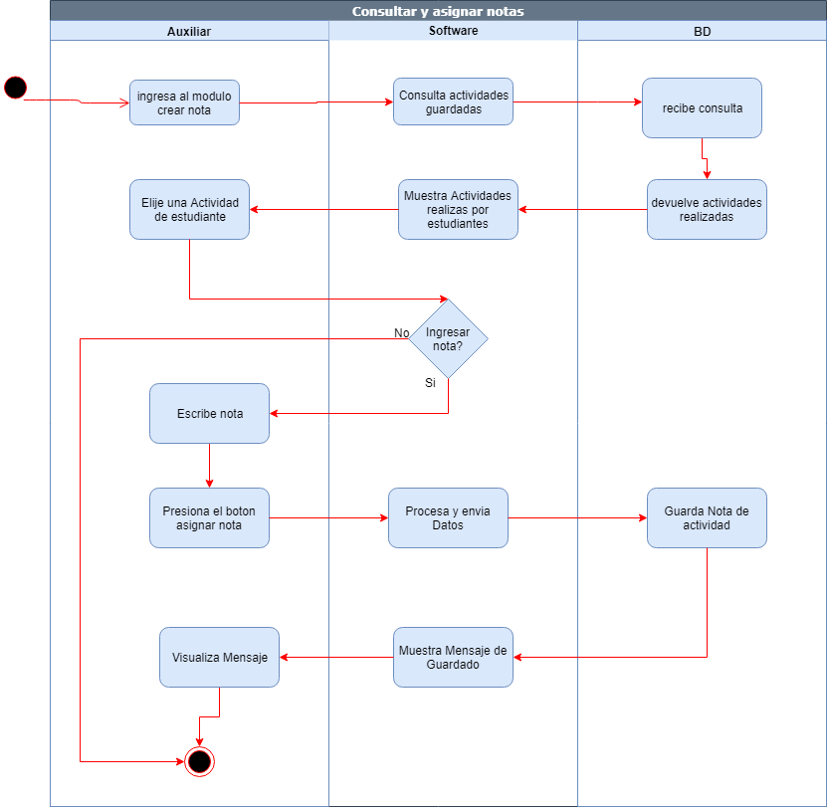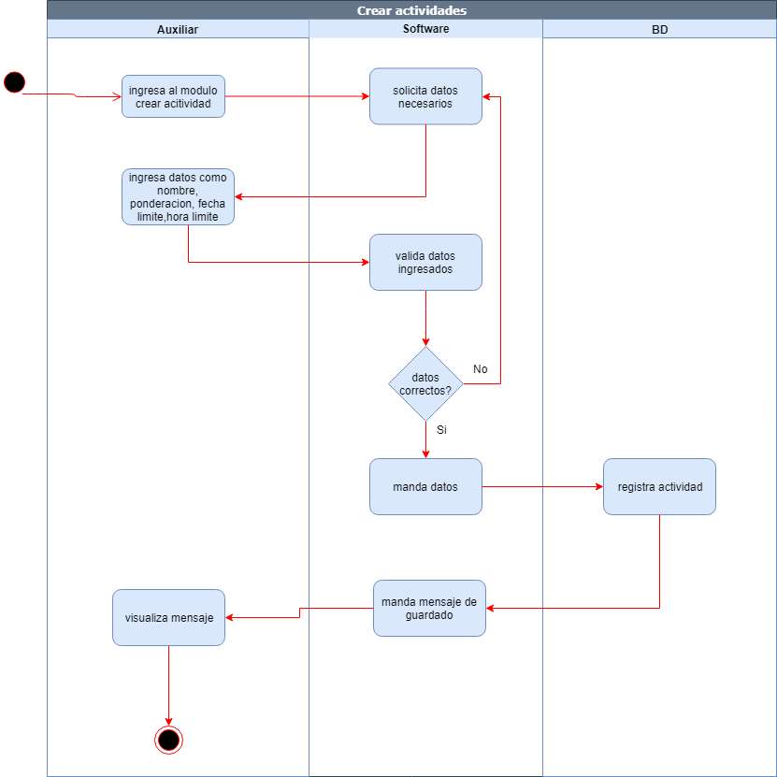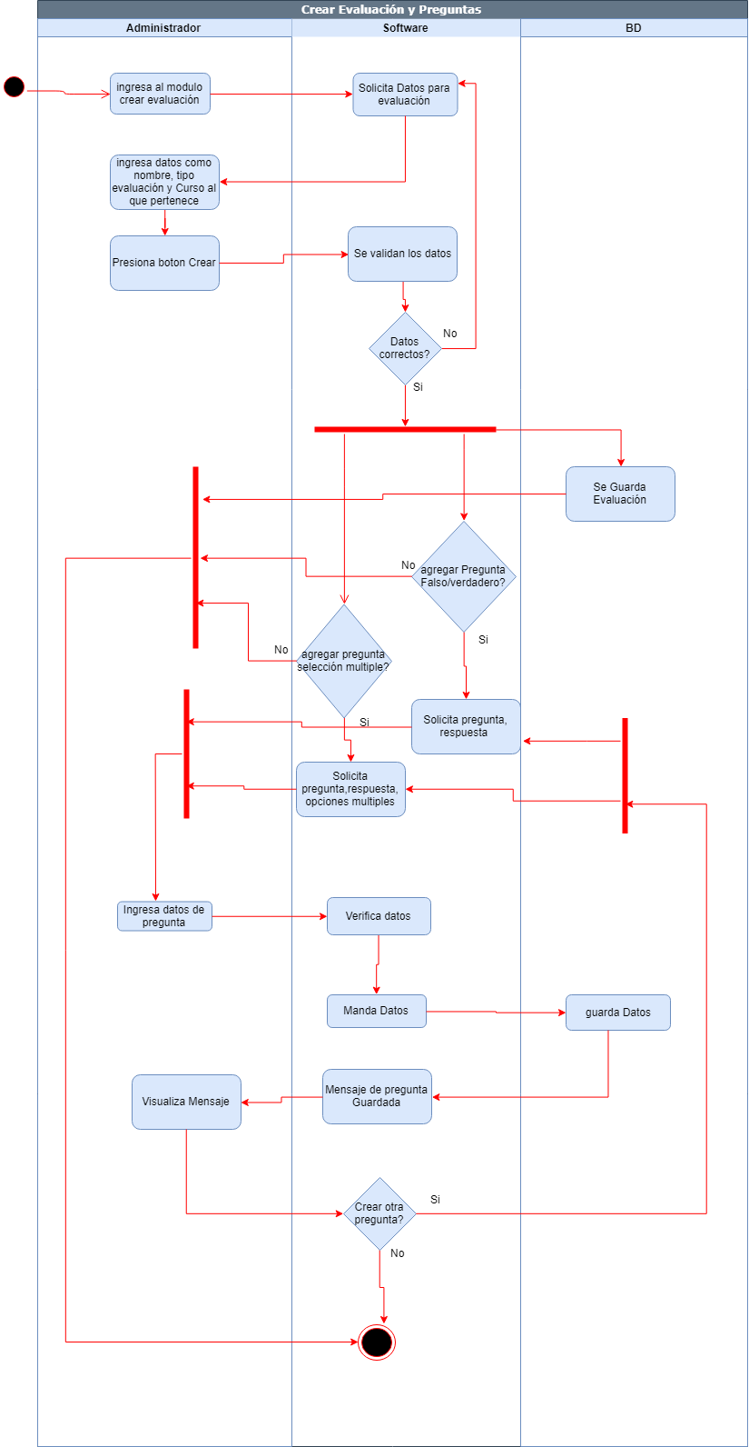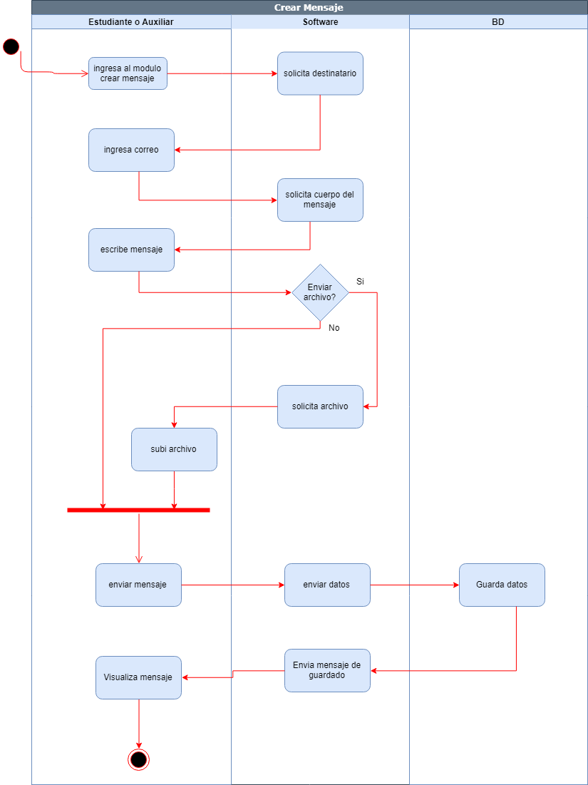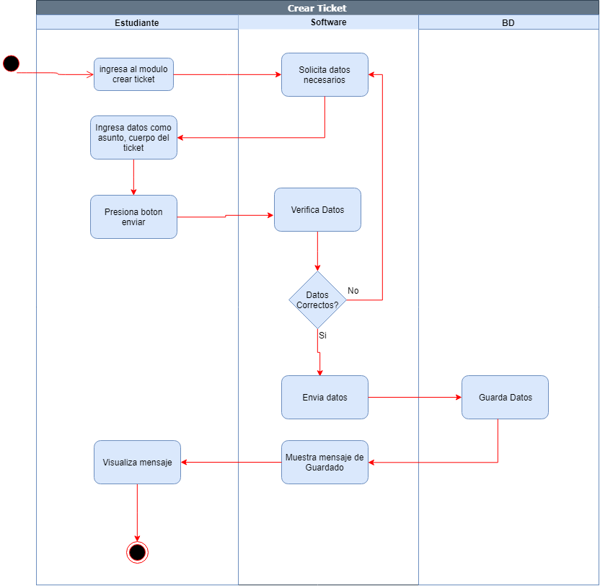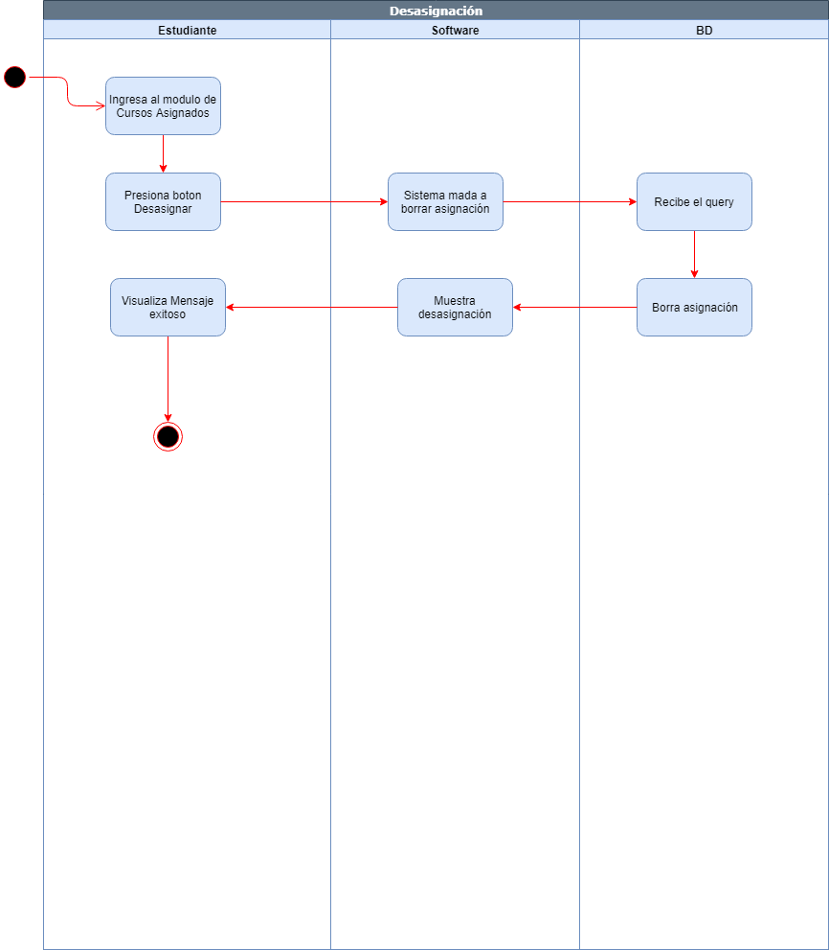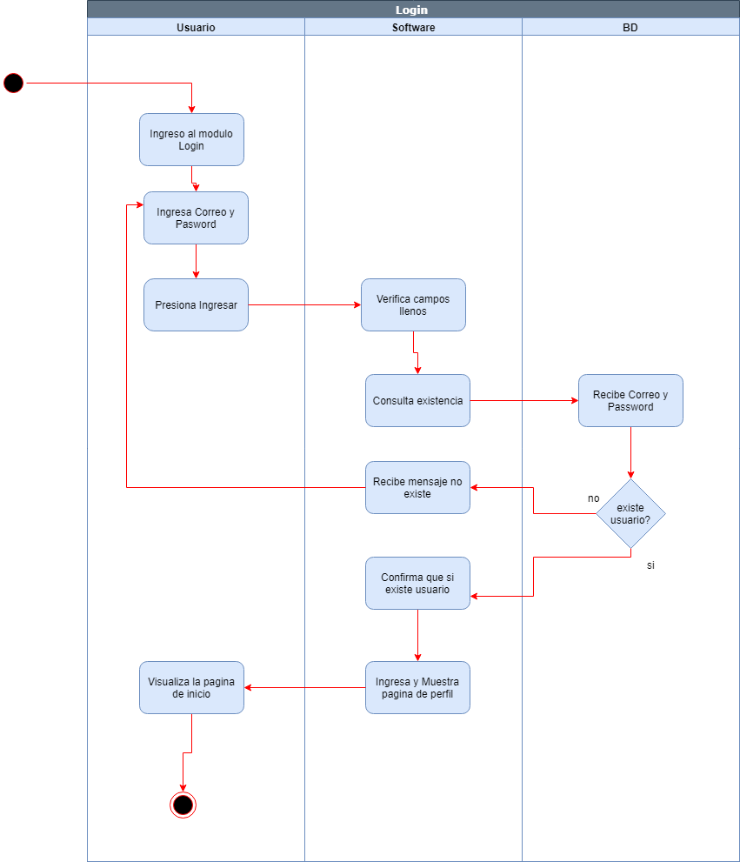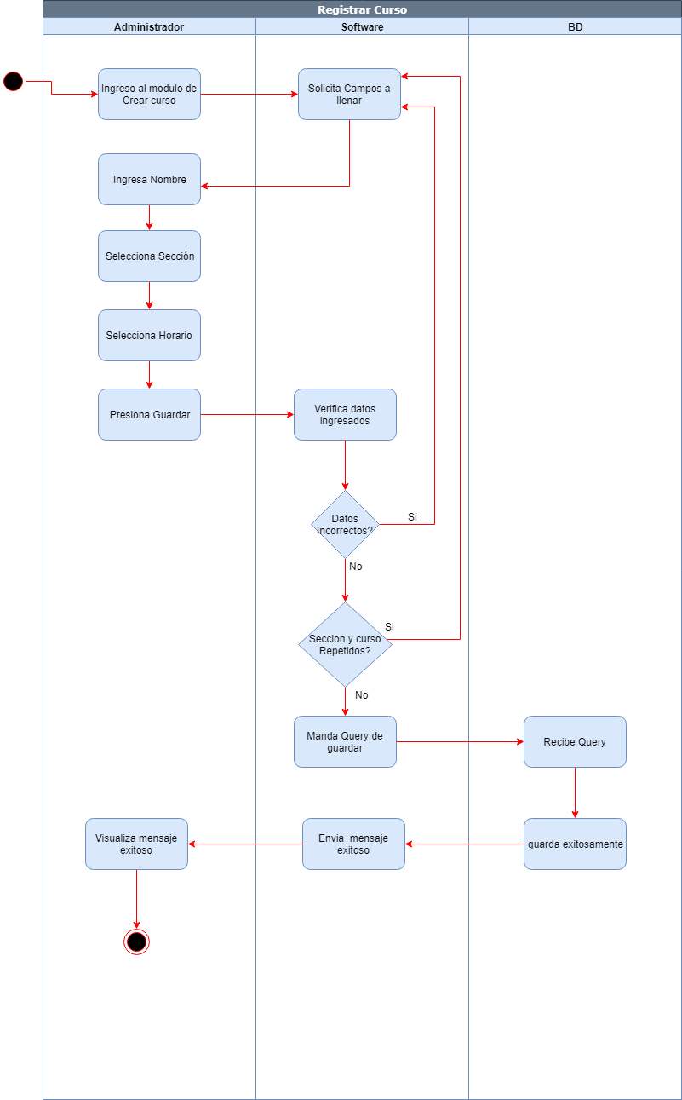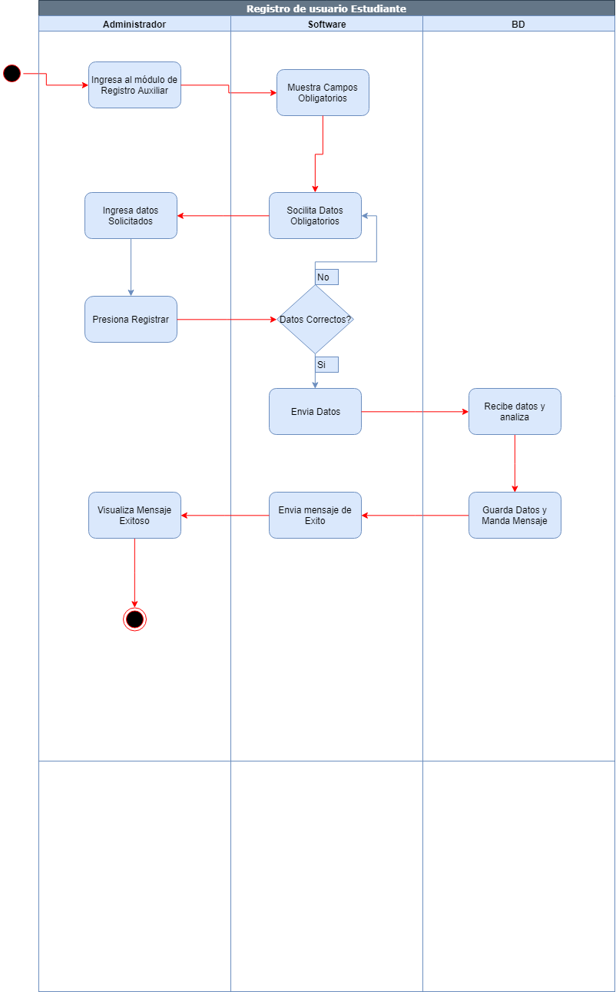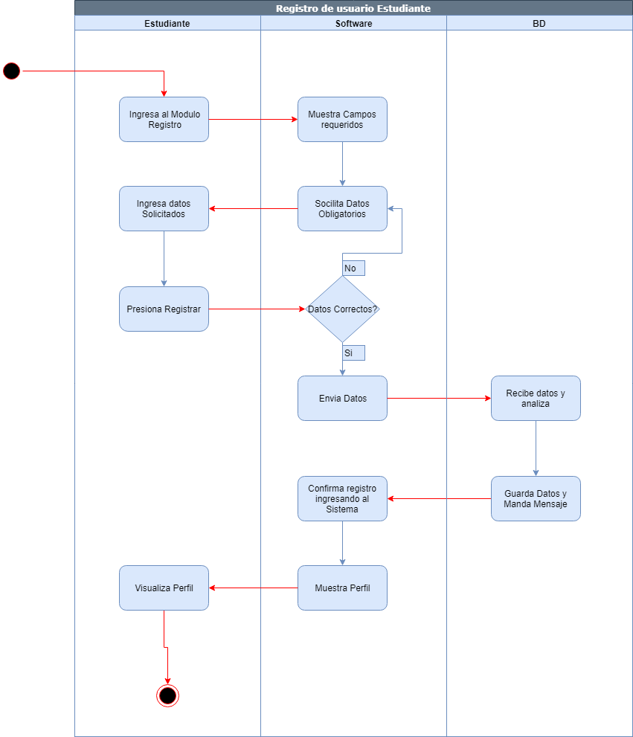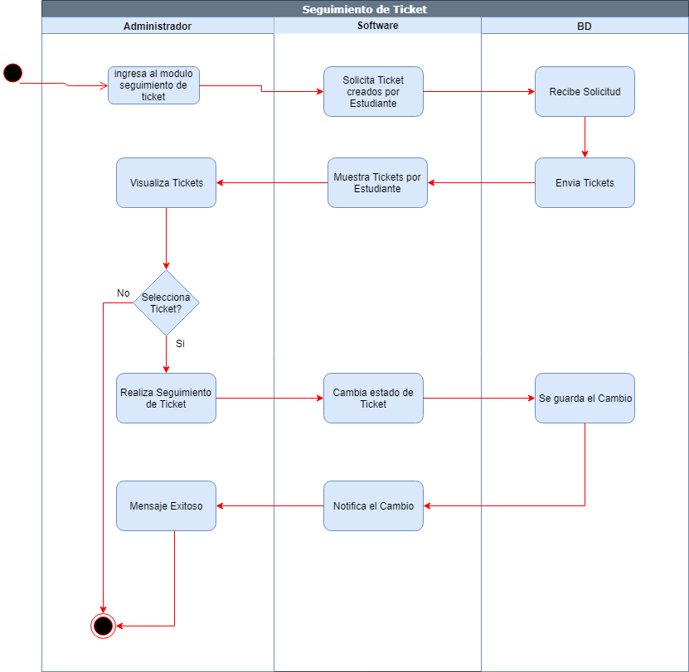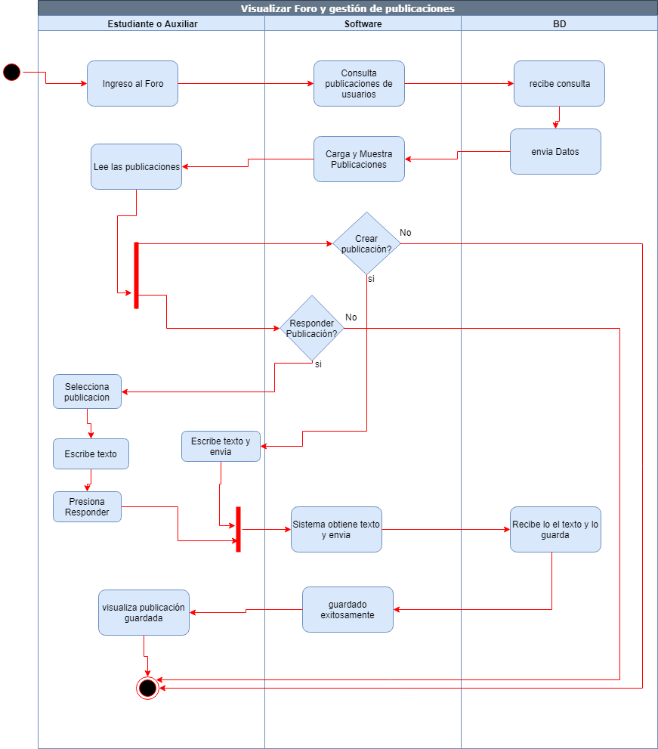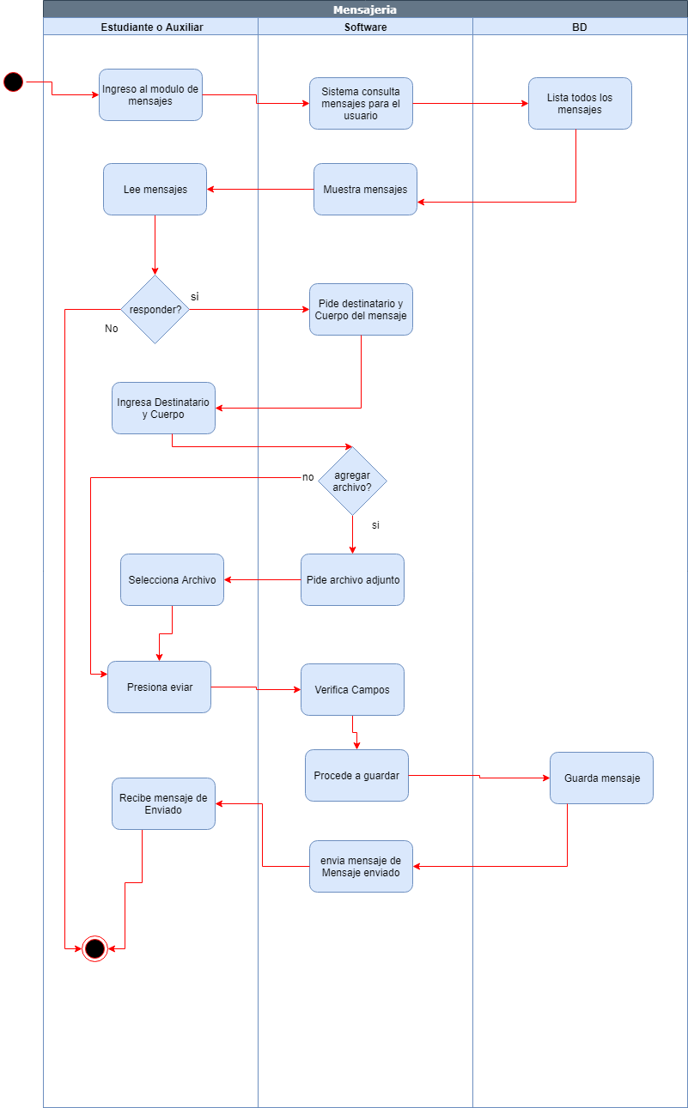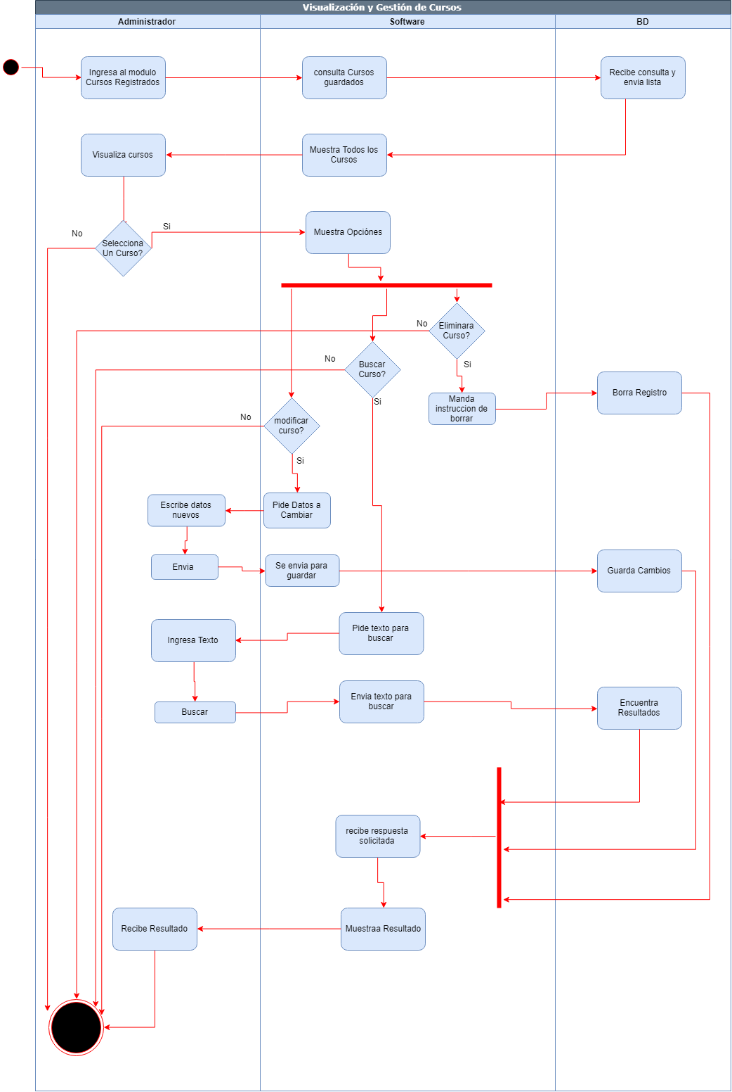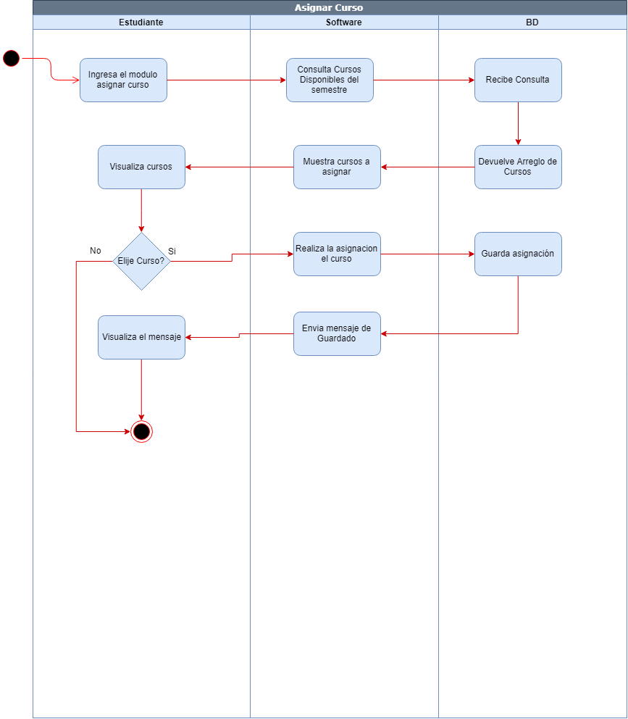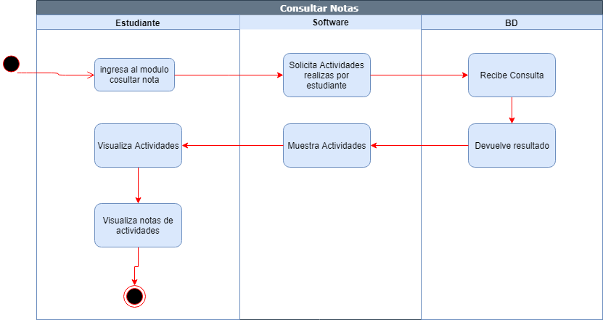

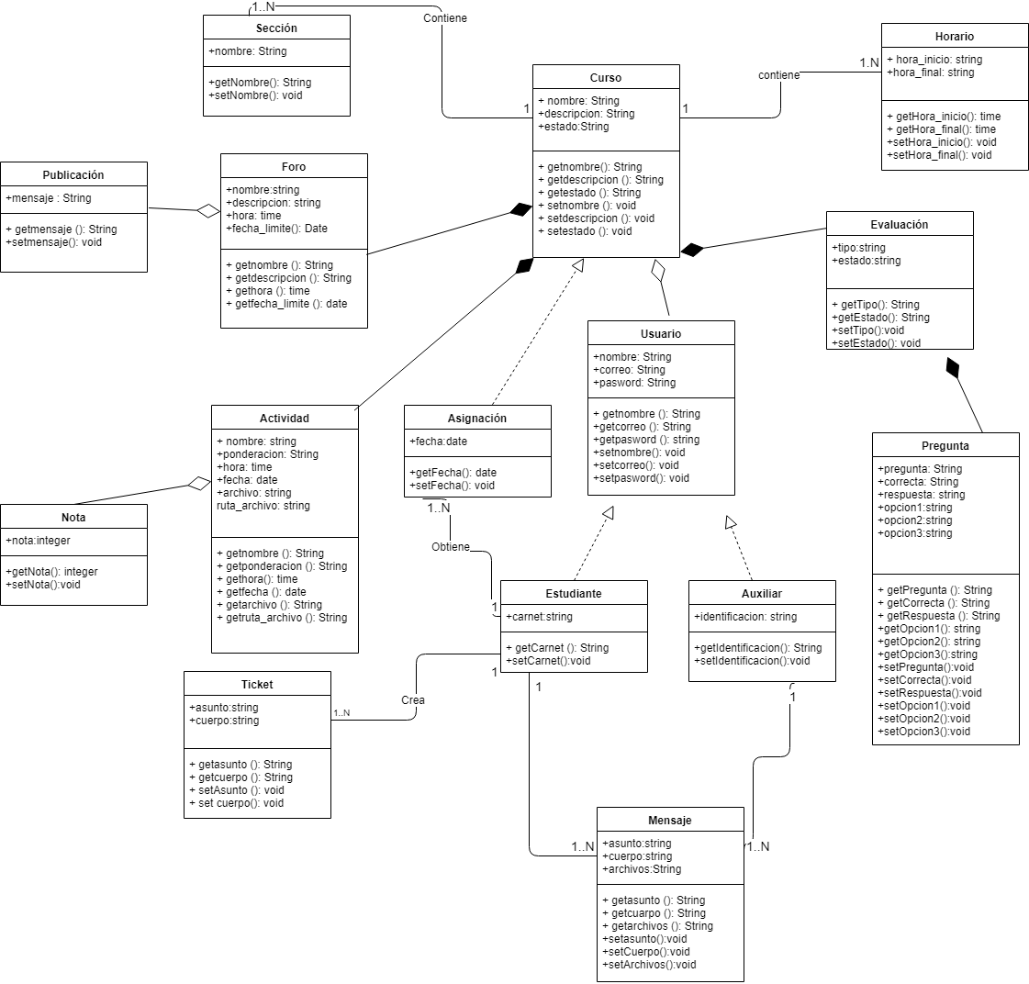

**Mockups**

**Login de la aplicación**

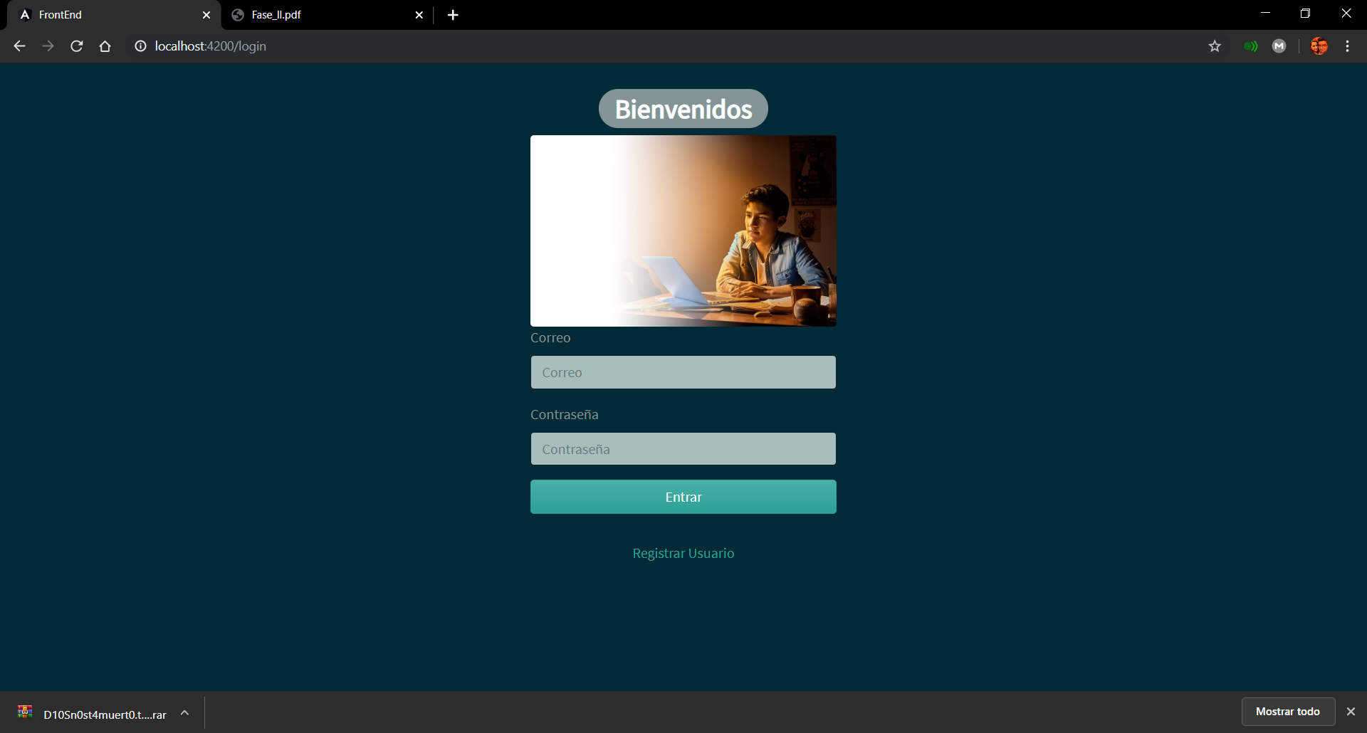

**Perfil de usuario**

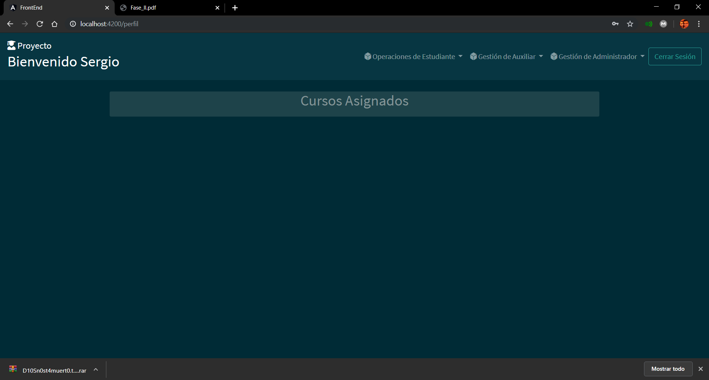

**Funcionalidades del usuario Administrador**

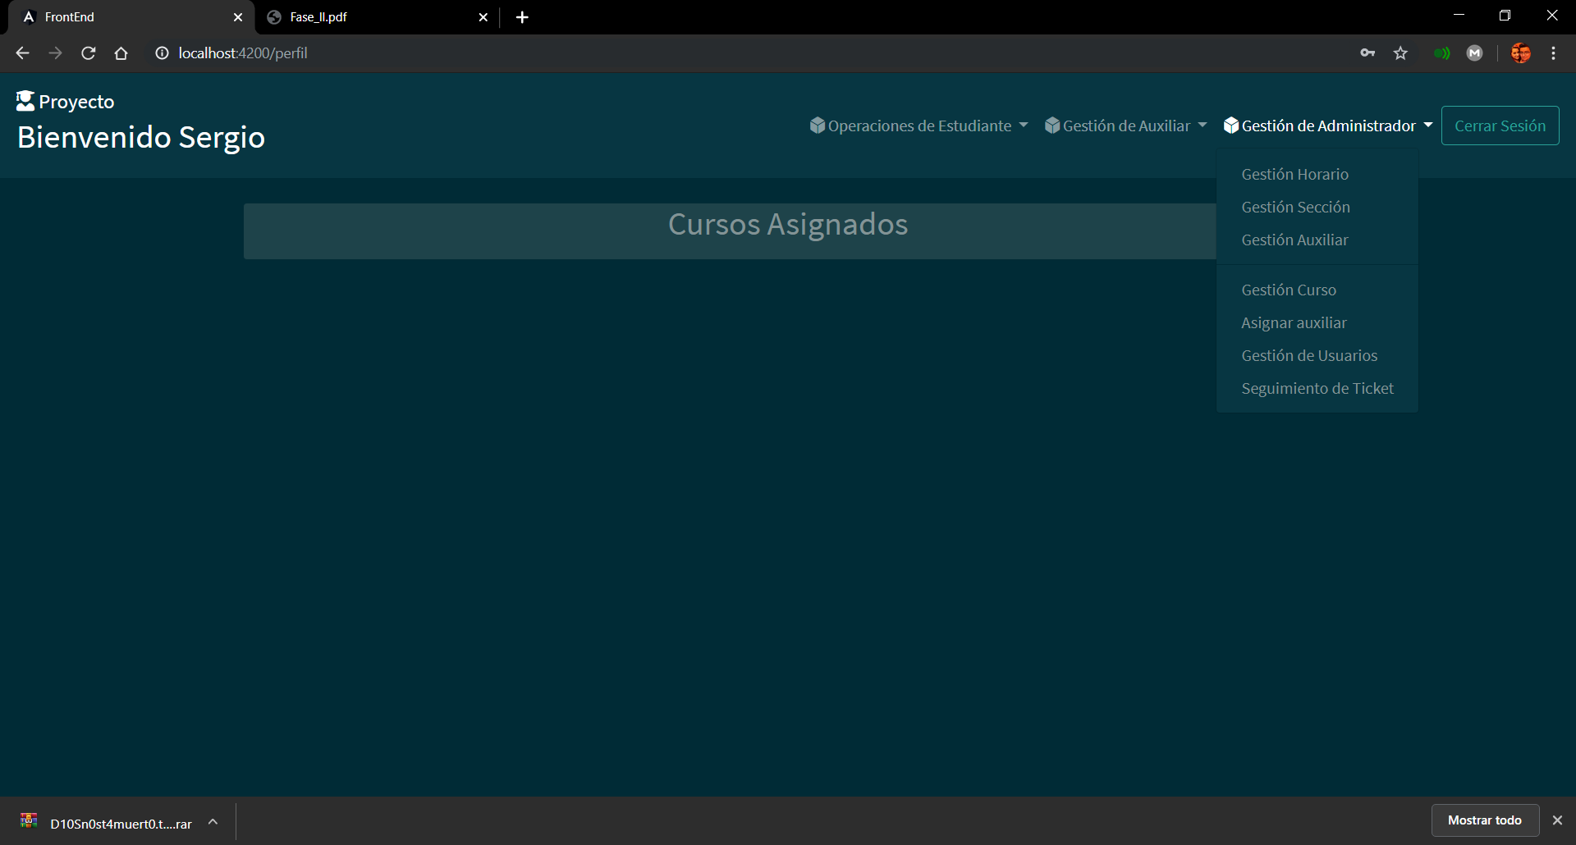

**Funcionalidades del usuario Auxiliar**

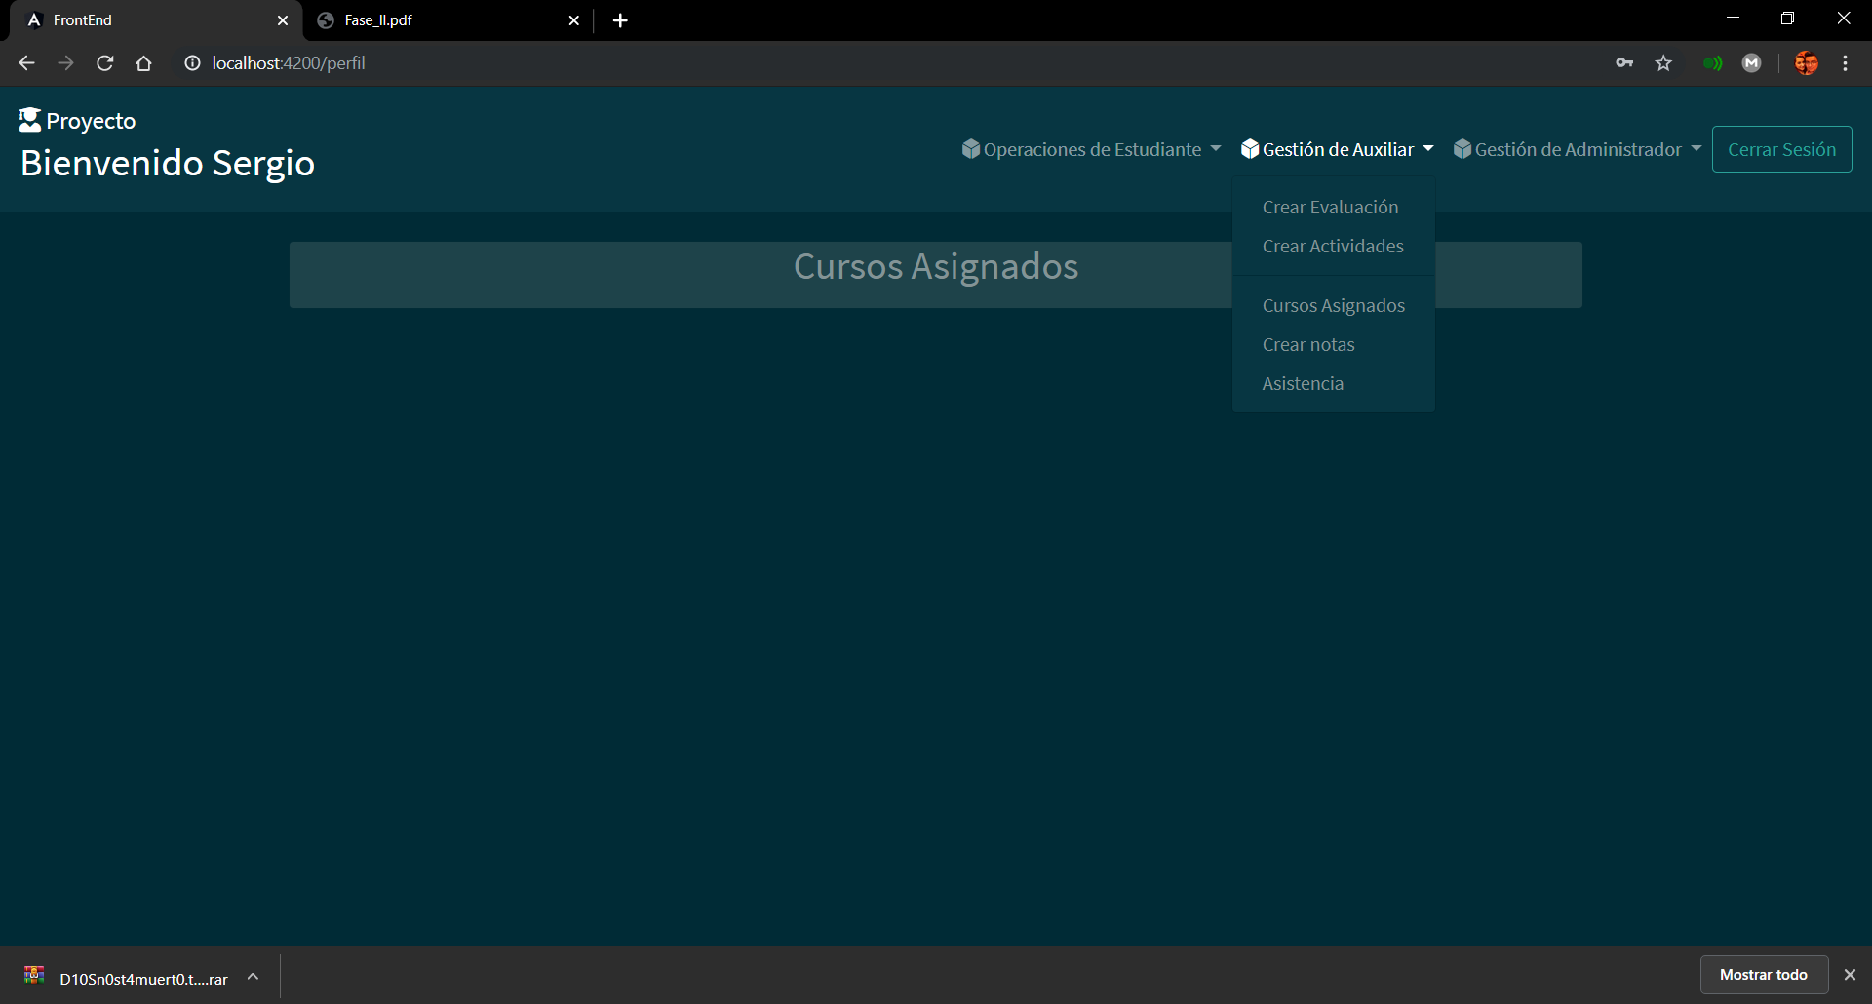

**Funcionalidades de Estudiante**

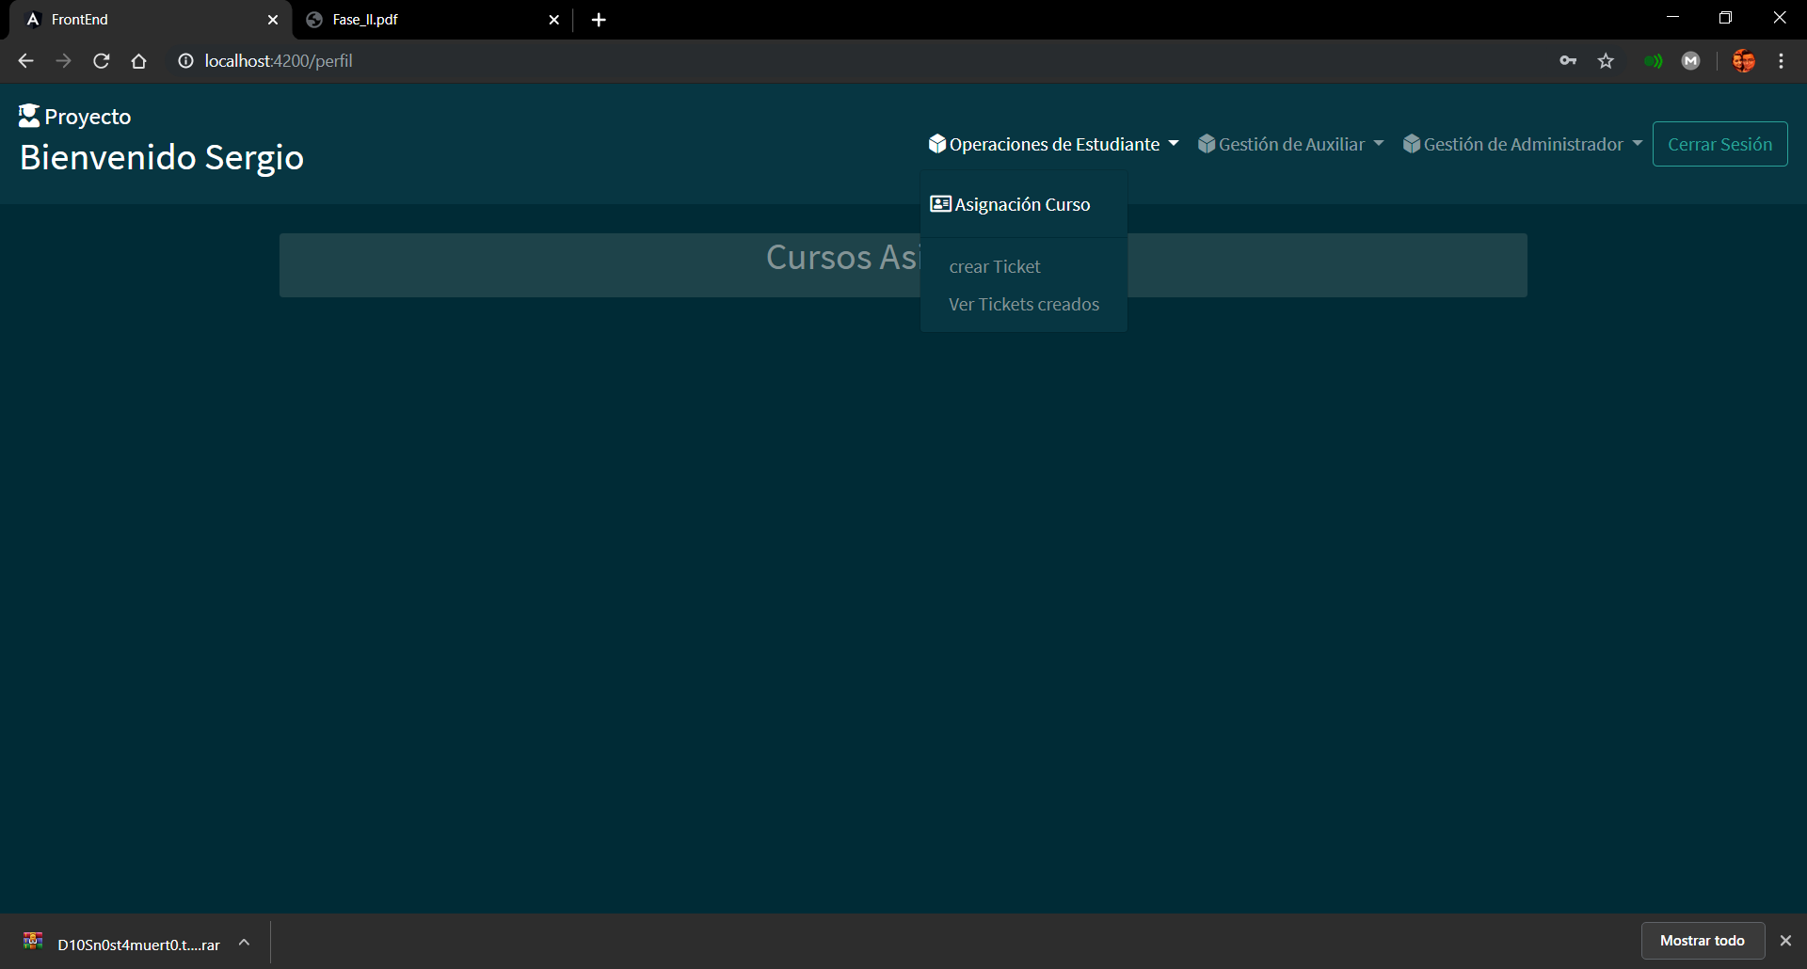

**Crear Horario**

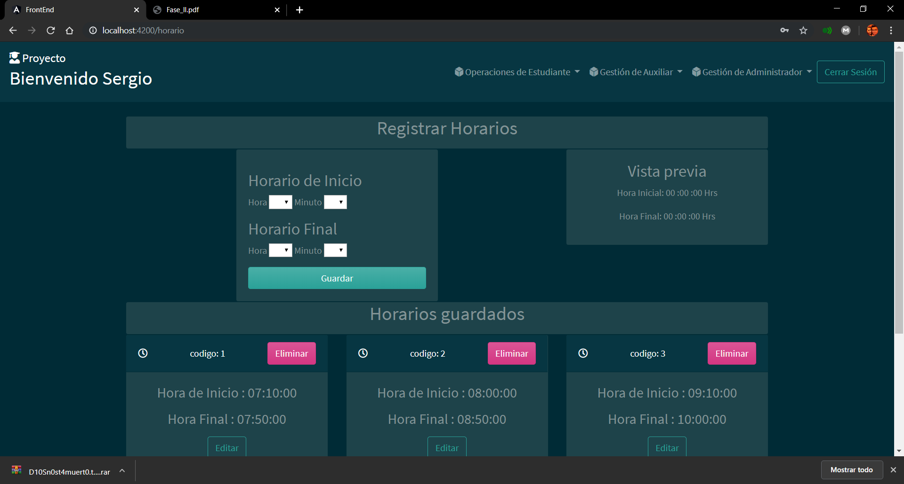

**Crear Sección**

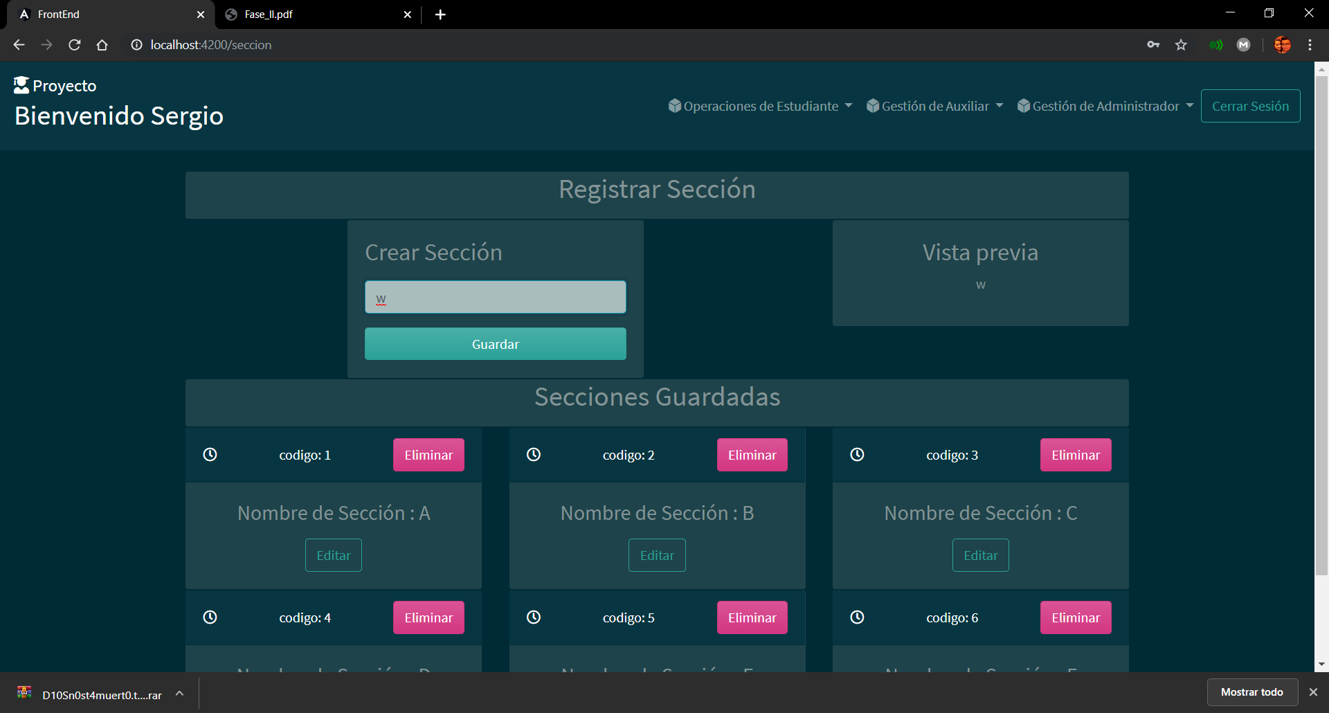

**Registro de Auxiliar**

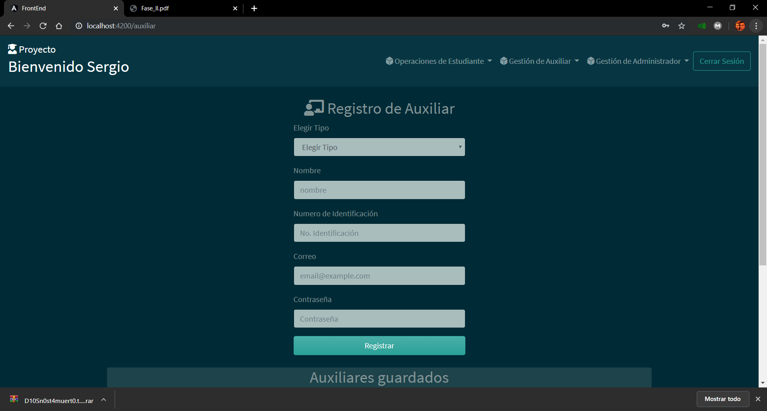

**Crear Curso**

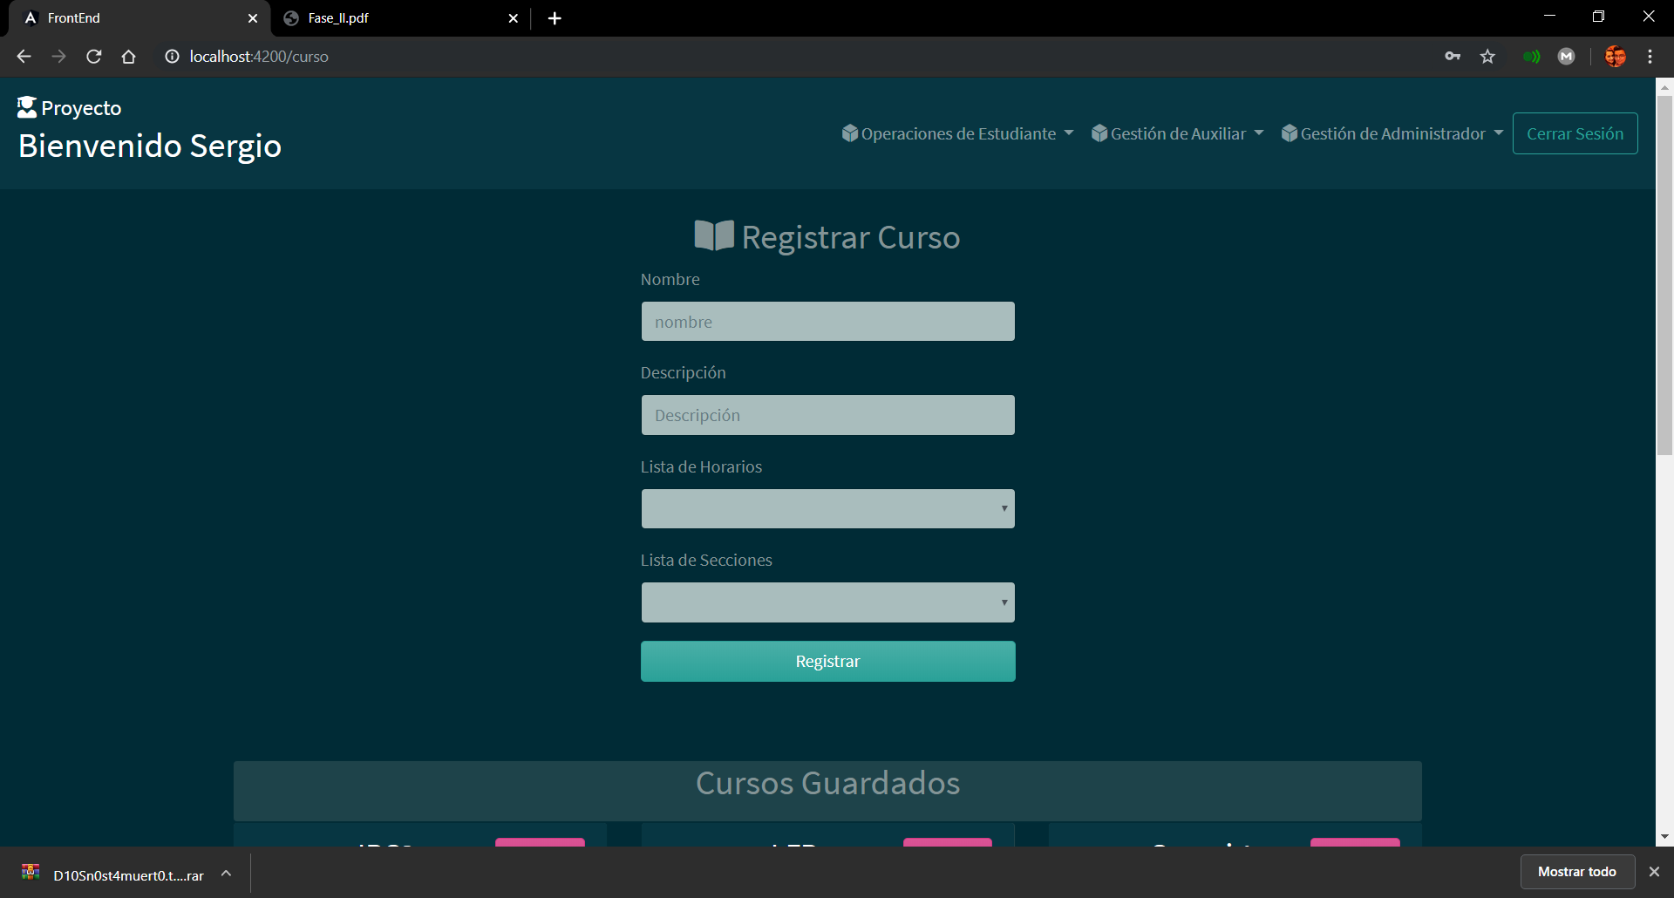

**Edición de Usuario (Estudiante a Auxiliar)**

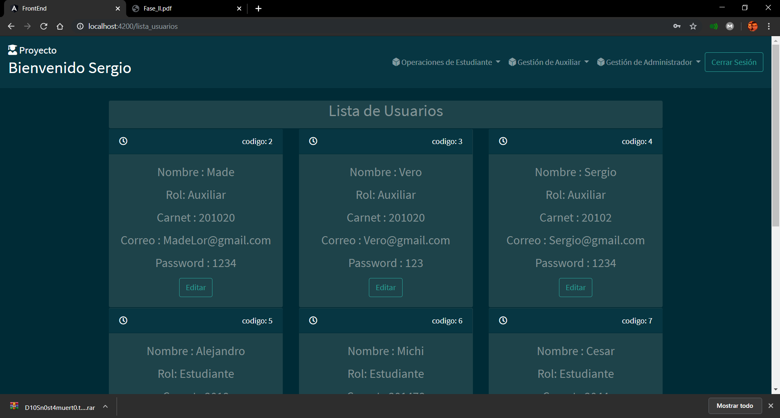

**Asignación de Auxiliar a un Curso por año, semestre, sección y horario**

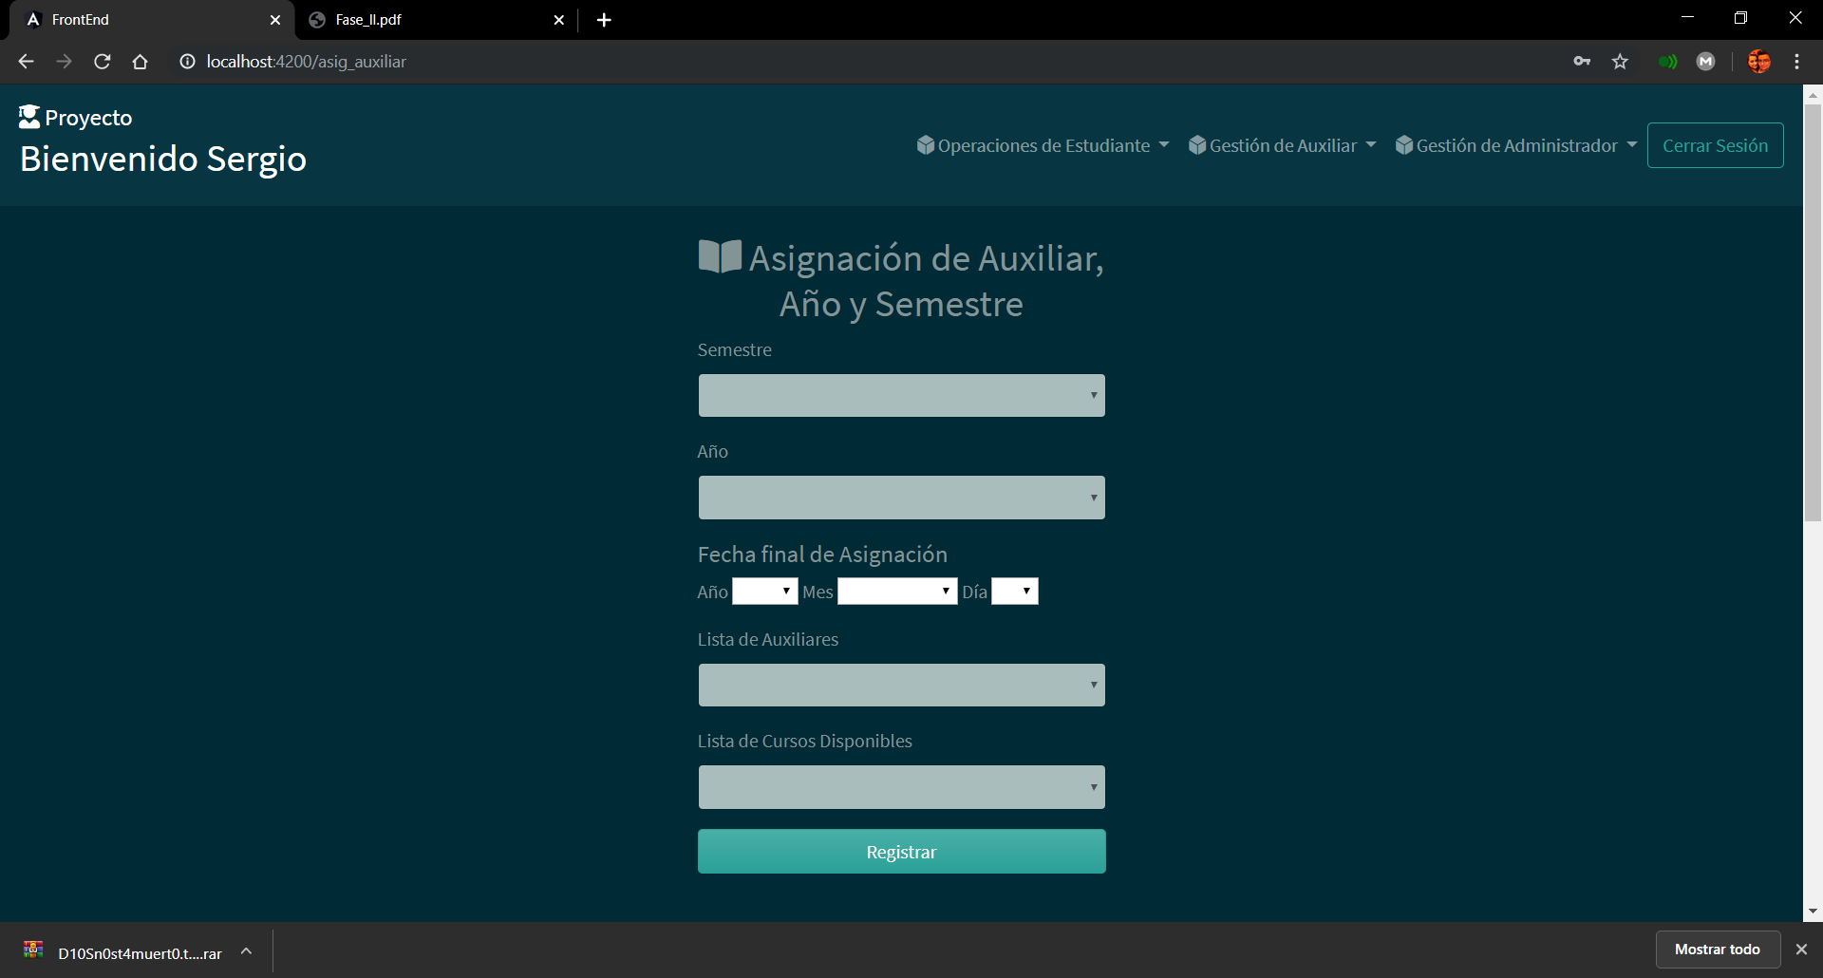

**Seguimiento de Tickets**

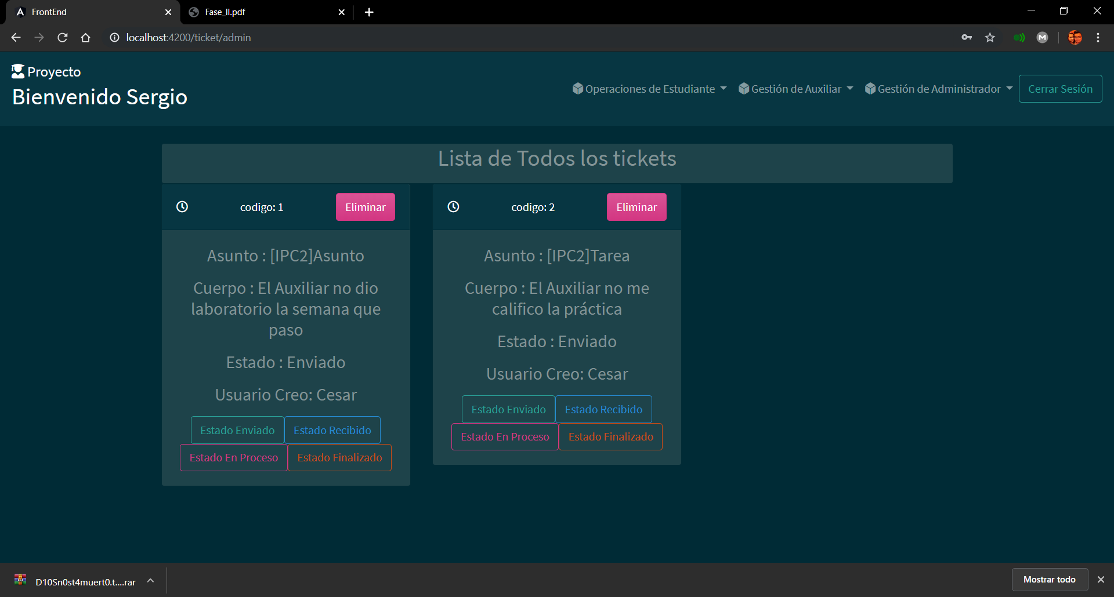

**Registro de Evaluación**

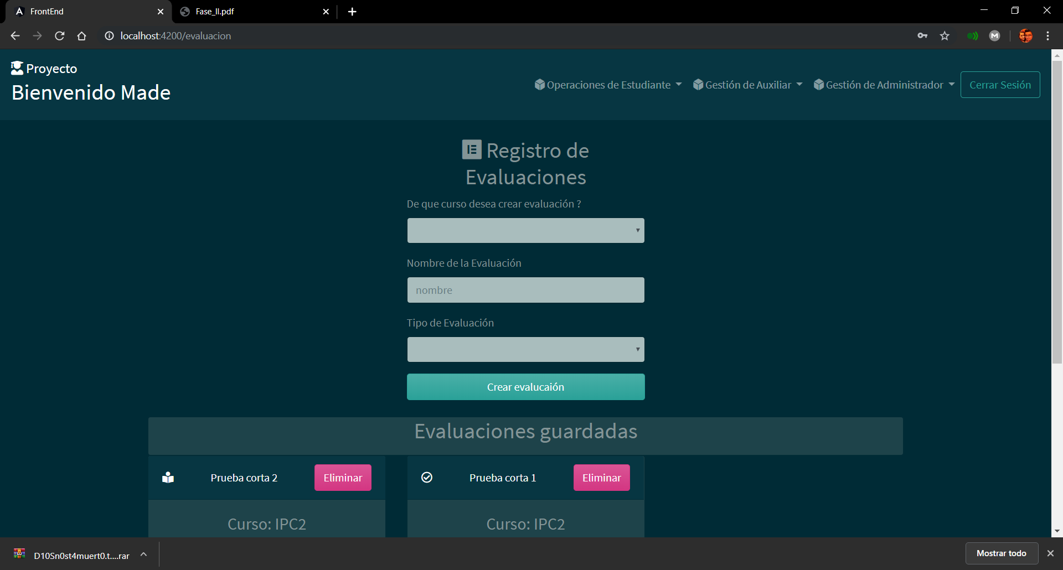

**Registro de Actividades**

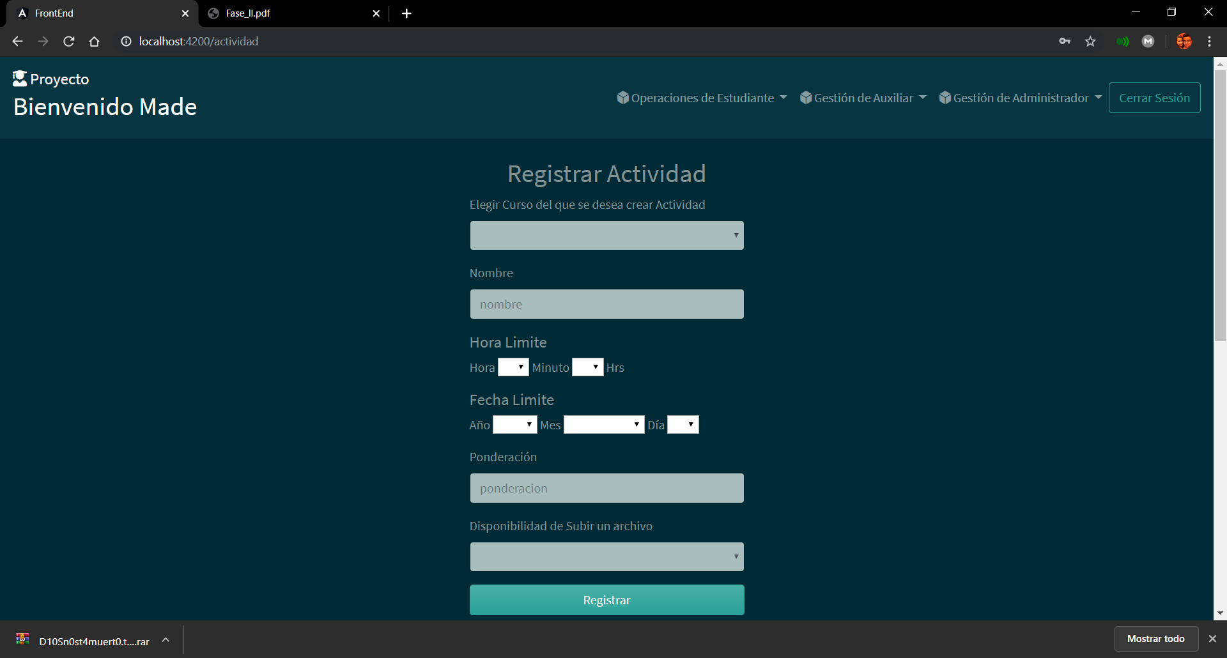

**Cursos Asignados a un Auxiliar**

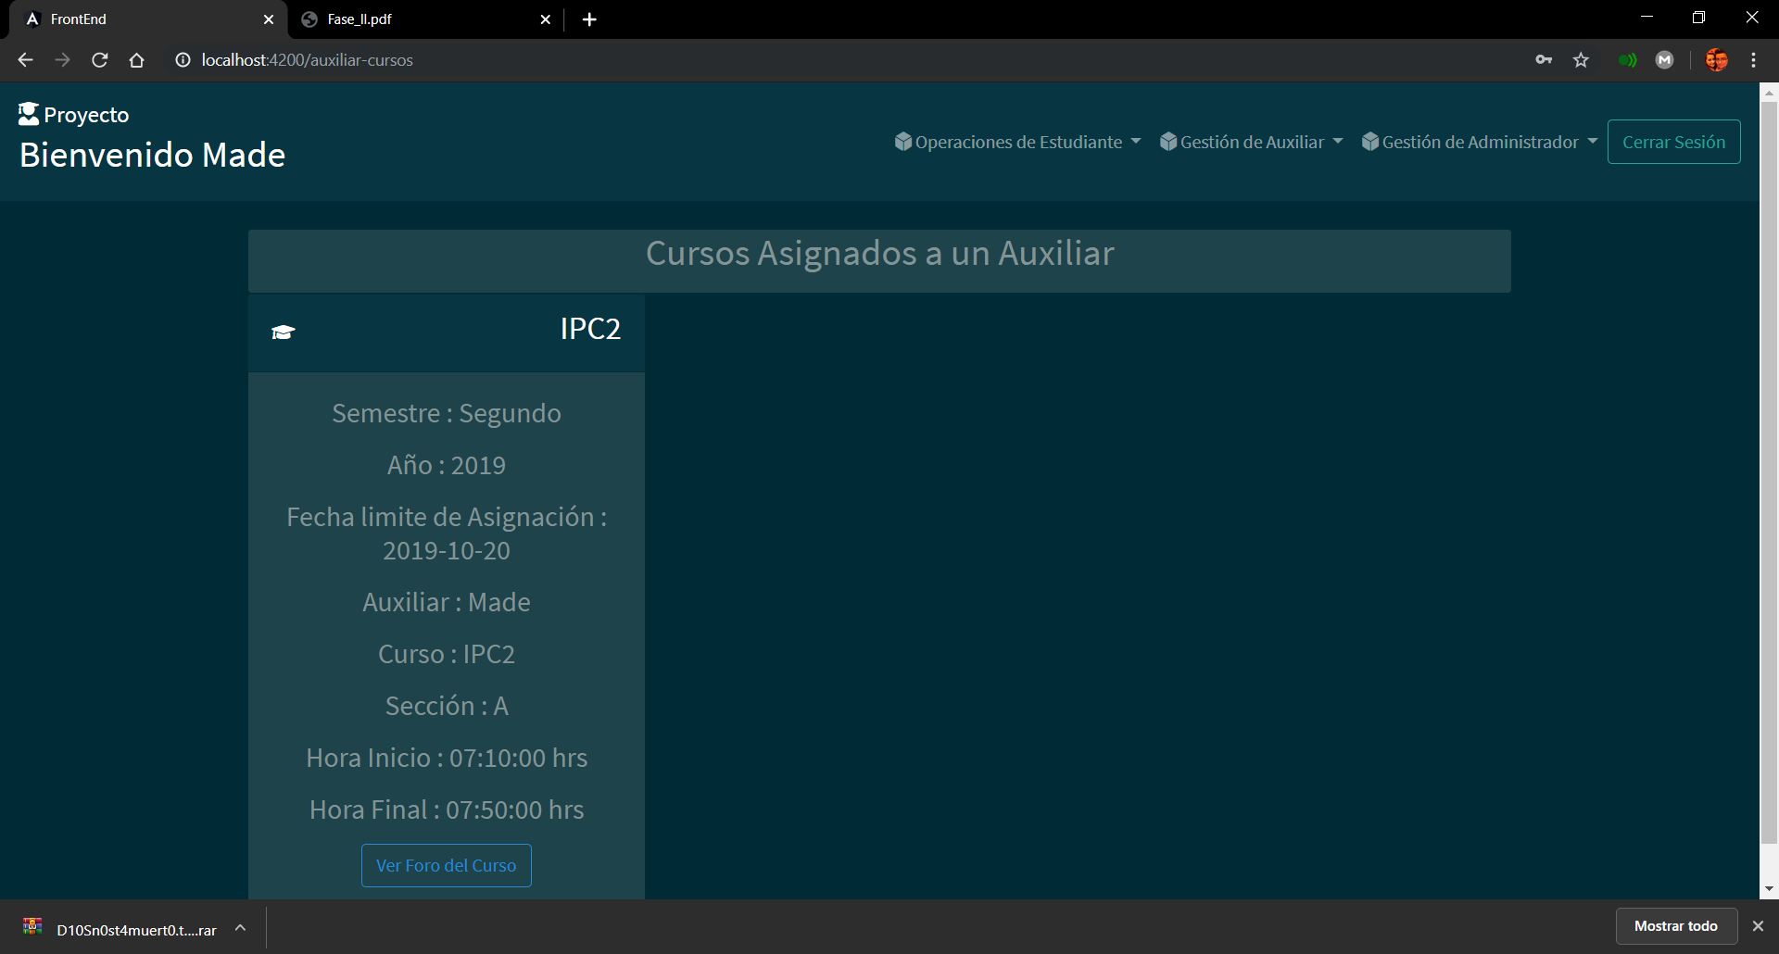

**Perfil de Usuario Estudiante**

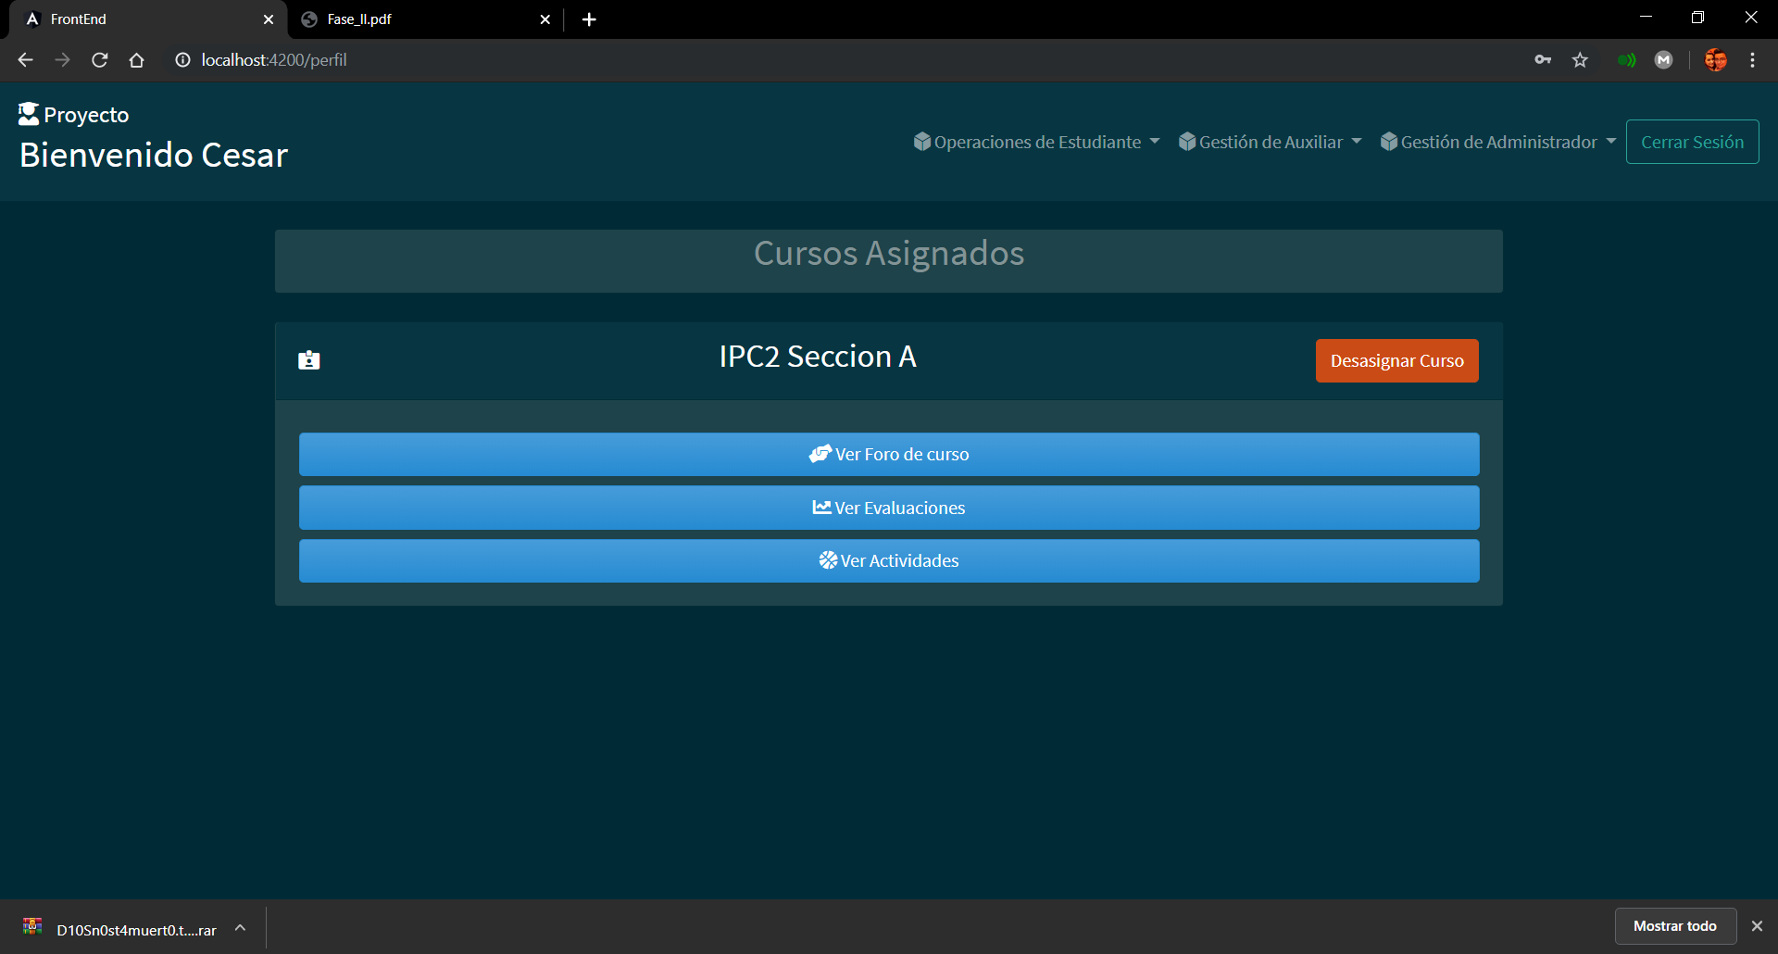

**Asignación de cursos por parte del Estudiante**

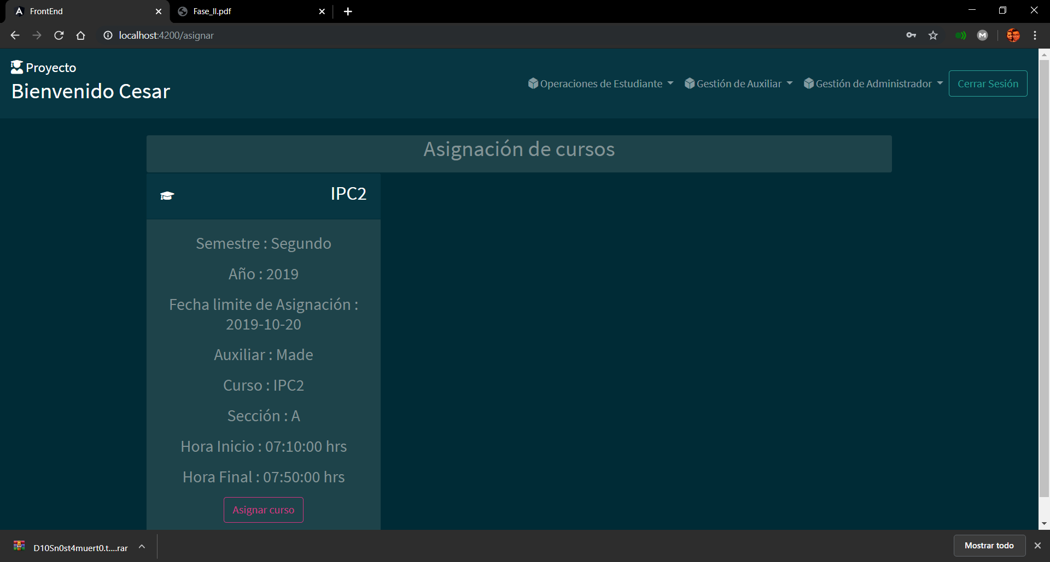

**Crear Ticket**

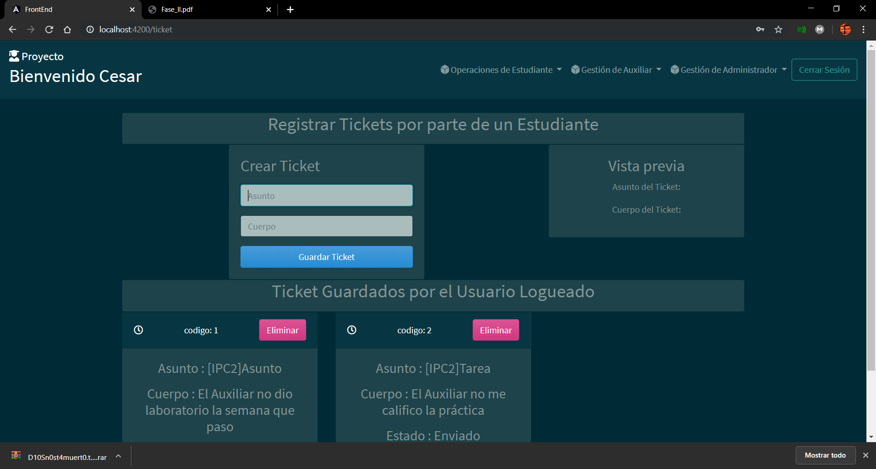

**Foro del Curso**

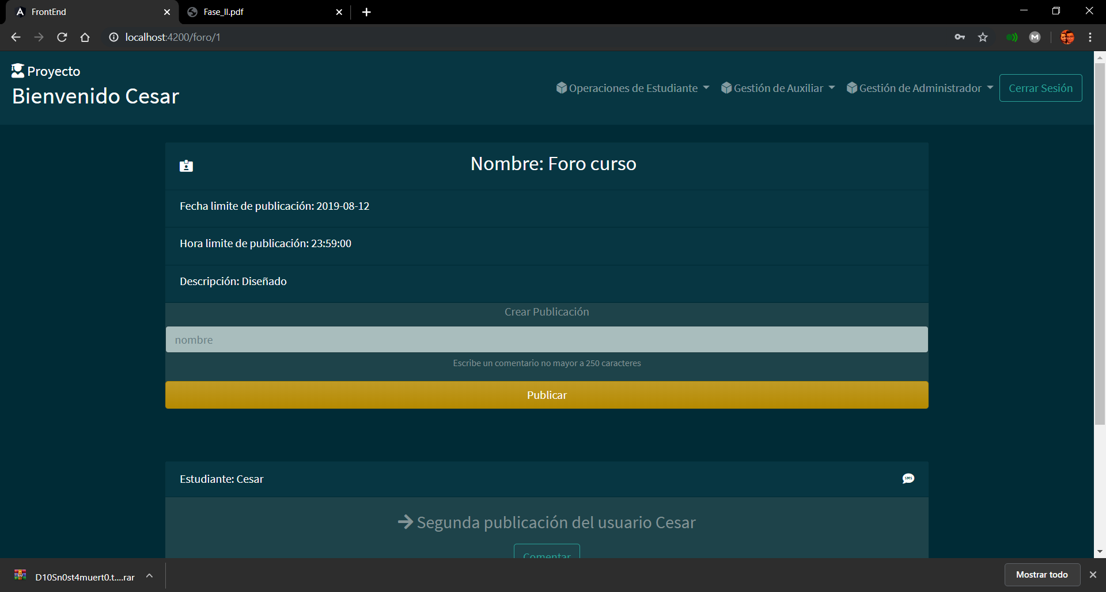

**Actividades del Curso**

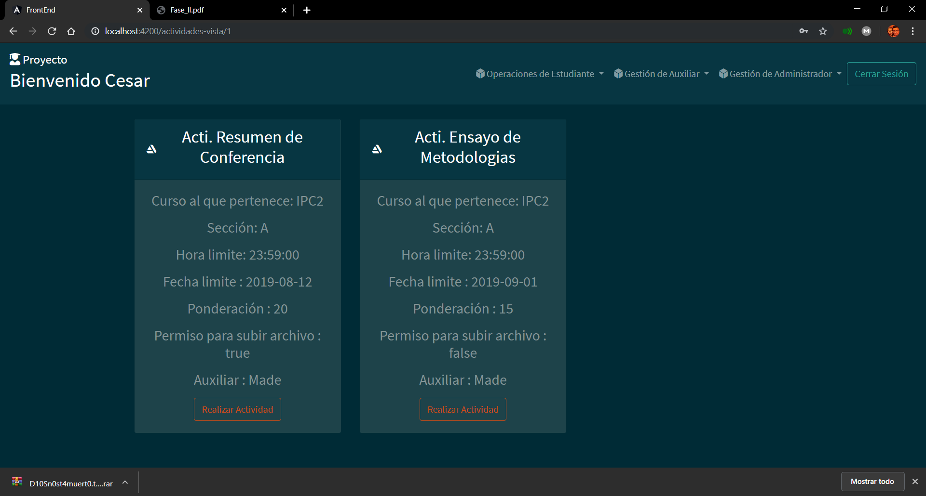

**2.3 Planificación del proyecto**

